國家科學及技術委員會補助專題研究計畫報告
結合大型語言模型與開源EDA工具之AI驅動物聯網晶片設計自動化版圖資料集產生與驗證平台

報 告 類 別 ：成果報告
計 畫 類 別 ：個別型計畫（技專校院與私立大學校院實務型研究專案計畫－一般研究型）
計 畫 編 號 ：【待填：NSTC 114-XXXX-E-032-XXX-】（申請條碼 114WFD0410548）
執 行 期 間 ：114年12月01日至115年11月30日
執 行 單 位 ：淡江大學學校財團法人淡江大學電機工程學系

計 畫 主 持 人 ：李揚漢
共 同 主 持 人 ：劉深淵、許獻聰、陳信良、鍾隆維

計畫參與人員：專任助理：【姓名】
博士班研究生-兼任助理：【姓名】
碩士班研究生-兼任助理：【姓名】
碩士班研究生-兼任助理：【姓名】
碩士班研究生-兼任助理：【姓名】
碩士班研究生-兼任助理：【姓名】

本研究具有政策應用參考價值：■否 □是，建議提供機關
（勾選「是」者，請列舉建議可提供施政參考之業務主管機關）
本研究具影響公共利益之重大發現：□否 □是 【請勾選】

中 華 民 國 115 年 【月】 月 【日】 日

中 文 摘 要 ： | 本計畫建構結合大型語言模型（LLM）與開源EDA工具之類比／混合訊號IC設計自動化平台，以6/7nm FinFET之ADC電路為驗證載具，建立「生成—稽核—約束—驗證」之閉環流程。本計畫確立LLM主導設計、LLM與工具協同佈局、以設計規則為準驗證之三段式架構，取得ASAP7預測型PDK並評估以ALIGN進行自動佈局之可行性。  在網表品質方面，本計畫發展自我演進記憶（SEM）回饋修正方法，並對5組AI生成或修正之ADC網表（4,338行）進行版圖前稽核，共識別86項問題（阻塞級50項），平均每千行19.8件，其中僅34%可由程式自動檢出；各報告所列21項網表統計經獨立程式重算全部一致，跨AI獨立審查之一致率為75%。在版圖約束方面，完成5份擺放（placement）規劃與審查報告；時間交錯ADC之建議配置以增加13–22%面積換取關鍵路徑縮短51–78%，共質心CDAC高位元質心偏移皆為0。  在地化AI代理方面，本計畫以「語意＋確定性」雙軌驗證為共同原則，完成三套完全在地部署之系統，分別對應設計流程之網表、佈局與下線節點：TKU1網表自然語言檢索系統以分類器（F1 0.941）將查詢分流至語意RAG或SQL通道，SQL通道對11類結構查詢全數確定性命中；TKU2類比佈局建議系統以四代理處理1,042份網表，分群涵蓋率98.7%、元件引用準確率97.2%；TKU3 Tapeout審查器以8位專家代理平行審查，並整合KLayout依ASAP7規則執行DRC，全數識別主測試案例之7項預設缺失，於28份注入錯誤審查表之問題條目偵測率為52.8%（實驗室早期版本之錯誤檢出率為72.8%、誤判率為7.8%）。於TKU3早期版本中，以真實DRC報告評測，3代理架構之原始資料正確引用率為34.6%，高於8代理架構之3.8%。本計畫另建立osiris語意標註資料集3組。結果顯示，LLM擅長網表架構生成、錯誤診斷與約束產生，但尚無法直接產出DRC乾淨之版圖，AI輸出須以程式、確定性工具與原始資料交叉驗證。
中 文 關 鍵 詞 ： | 大型語言模型、類比IC設計自動化、開源EDA、版圖約束產生、網表靜態稽核、共質心佈局、在地化AI代理、語意標註資料集、檢索增強生成、Tapeout審查
英 文 摘 要 ： | This project develops an analog/mixed-signal IC design-automation platform that combines large language models (LLMs) with open-source EDA tools, using 6/7-nm FinFET ADC circuits as vehicles and a closed generate–audit–constrain–verify loop. A three-stage architecture (LLM-led design, LLM-plus-tool layout, rule-based verification) was defined, the ASAP7 predictive PDK was obtained, and automatic layout with ALIGN was assessed.  A Self-Evolving Memory (SEM) correction method was developed. A pre-layout audit of five AI-generated or AI-corrected ADC netlists (4,338 lines) found 86 issues (50 blocking), 19.8 per thousand lines, of which only 34% were detectable by script; all 21 netlist statistics quoted in the plans were reproduced by an independent parser, and independent cross-LLM reviews agreed on 75% of the findings. Five placement plans and reviews were produced; for time-interleaved ADCs, the recommended floorplans trade 13–22% more area for 51–78% shorter critical paths, and the common-centroid CDAC arrays show zero centroid offset for the major bits.  The on-premise TKU systems share a semantic-plus-deterministic dual-track design and cover the netlist, layout, and tapeout stages. TKU1 routes natural-language netlist queries to a semantic RAG channel or a SQL channel with a classifier (F1 0.941), and the SQL channel answers all 11 structural query types deterministically. TKU2, a four-agent layout advisor, processed 1,042 netlists with 98.7% partition coverage and 97.2% component-reference accuracy. TKU3, an eight-expert tapeout reviewer that also runs KLayout DRC with ASAP7 rules in parallel, identified all seven seeded defects in the main test case and reached a 52.8% issue-level detection rate on 28 error-injected review forms (an earlier lab version detected 72.8% of injected errors with a 7.8% false-alarm rate). In an earlier TKU3 version, evaluated against a real DRC report, a 3-agent pipeline cited 34.6% of the source facts correctly versus 3.8% for an 8-agent pipeline. Three annotated osiris datasets were also built. LLMs are effective for netlist architecture, error diagnosis, and constraint generation but cannot yet produce DRC-clean layouts; their outputs must be cross-checked by scripts, deterministic tools, and source data.
英 文 關 鍵 詞 ： | large language model, analog IC design automation, open-source EDA, layout constraint generation, static netlist audit, common-centroid placement, on-premise AI agent, annotated dataset, retrieval-augmented generation, tapeout review

目錄

（開啟檔案後若目錄未顯示，請於目錄上按右鍵→「更新功能變數」）

1. 前言

1.1 研究背景
隨著人工智慧與物聯網（IoT）應用快速擴張，IoT晶片對資料轉換器、鎖相迴路、可變增益放大器、濾波器與射頻前端等類比與混合訊號（AMS）電路之需求持續增加，且需依應用場景高度客製化。然而類比IC設計高度仰賴經驗，工程師平均需五年以上訓練方能獨當一面；拓樸選擇、元件尺寸、版圖擺放與寄生效應控制多以人工反覆迭代完成，錯誤代價高、週期長。國內IC設計流程亦長期依賴國際商用EDA工具，對製程遷移與特殊需求之反應彈性有限。
近年LLM在程式生成與知識推理上的突破，為類比設計自動化帶來新契機：AnalogCoder [1] 以提示與模擬回饋生成類比電路，LayoutCopilot [2]、LLANA [3]、GLayout [4] 將LLM延伸至版圖約束與互動式版圖設計，NVIDIA之LAD研究 [31] 更以LLM迭代產生佈局約束，在2nm工業節點改善標準元件版圖。另一方面，ALIGN [11] 等開源工具已能由網表自動產生版圖，ASAP7 [13] 預測型PDK亦提供學界可自由使用之7nm設計規則。結合LLM之語意理解與開源EDA之幾何與驗證能力，是突破類比設計自動化瓶頸的可行方向。

1.2 本報告架構
本計畫執行期間為民國114年12月1日至115年11月30日。本報告第2章說明研究目的、平台架構與執行時程；第3章回顧相關文獻並說明本計畫定位；第4章依平台模組說明研究方法，其中4.5節說明在地化TKU系列三套系統（TKU1網表檢索、TKU2佈局建議、TKU3 Tapeout審查）之用途與雙軌驗證架構；第5章以量化數據呈現結果，依序為成果總覽、AI生成網表品質、迭代修正、版圖約束、TKU系列系統評測、綜合討論、計畫達成度與參與人員貢獻、執行困難與因應，最後提出結論與建議。附錄A收錄網表與版圖規劃之補充表格，附錄B收錄TKU系列早期版本之評測細節。

2. 研究目的
本計畫之整體目標為建立一套整合「LLM生成」、「開源EDA驗證工具」與「具語意標註之資料集」的類比IC自動化設計與驗證平台，協助AMS設計產業升級並培育AI＋EDA跨域人才。計畫書之目標、本年度工作與報告章節之對應如表1。
表1. 計畫目標、本年度工作與主要量化成果
計畫書目標 | 本年度工作 | 方法／結果章節 | 主要量化成果
工具鏈整合與平台架構（階段一） | 三段式架構；ASAP7 PDK可行性評估；ALIGN介接路線 | 4.1／5.4 | 取得ASAP7 PDK與Calibre規則檔；5份placement規劃
類比電路LLM Prompt與回饋策略 | SEM回饋修正方法；多電路迭代 | 4.2／5.3 | 殘差放大器v1→v7（Fix-01～31）；管線式ADC v3單版11項修正
Constraint Checker與違規追蹤 | 網表靜態稽核；問題分類 | 4.3／5.2 | 5組網表4,338行，86項問題（阻塞50項）；21項統計重算一致
LLM指導式版圖生成／約束 | placement規劃；共質心產生器 | 4.4／5.4 | 共質心bit1–bit6質心偏移0；關鍵路徑縮短51–78%
語意標註資料集 | osiris格式；佈局後網表切分 | 4.6／5.1 | 3組資料集6個cell；切分522檔
在地化自主EDA與知識整合 | TKU1網表檢索、TKU2佈局建議、TKU3 Tapeout審查三套系統（雙軌驗證）；本地LLM評測 | 4.5／5.5 | TKU1分流F1 0.941；TKU2分群涵蓋率98.7%；TKU3預設缺失7/7、偵測率52.8%
人才培育與成果擴散 | 參與學生、課程與發表 | 5.7 | 碩士學位論文3篇（TKU1–TKU3）；其餘【待填】
平台架構如圖1，依責任歸屬分為三段：A設計段由LLM主導網表生成與尺寸化；B佈局段由LLM產生placement規劃與約束，交由ALIGN等工具半自動擺放繞線並輸出GDSII；C驗證段以PDK之DRC/LVS規則與PEX萃取為最終依據，並將錯誤摘要回饋至LLM。各段產出同時轉為語意標註資料集。
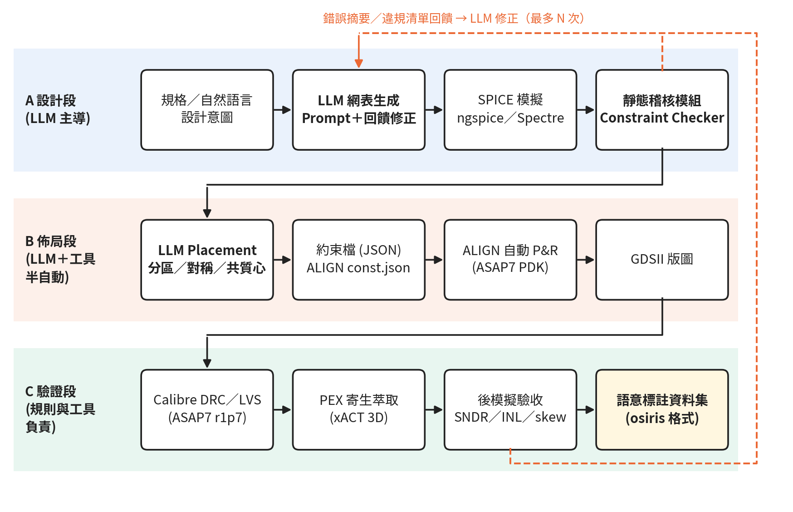
圖1. LLM與開源EDA整合之類比IC設計自動化平台架構
依實驗室測試紀錄資料庫與專案文件之日期，本年度主要工作之時程如圖2。在地化平台與LLM評測集中於階段一、二；網表生成、修正與切分集中於階段三；版圖規劃與驗證環境於階段四完成，ALIGN自動佈局與DRC/LVS實跑則規劃於計畫最後兩個月進行。
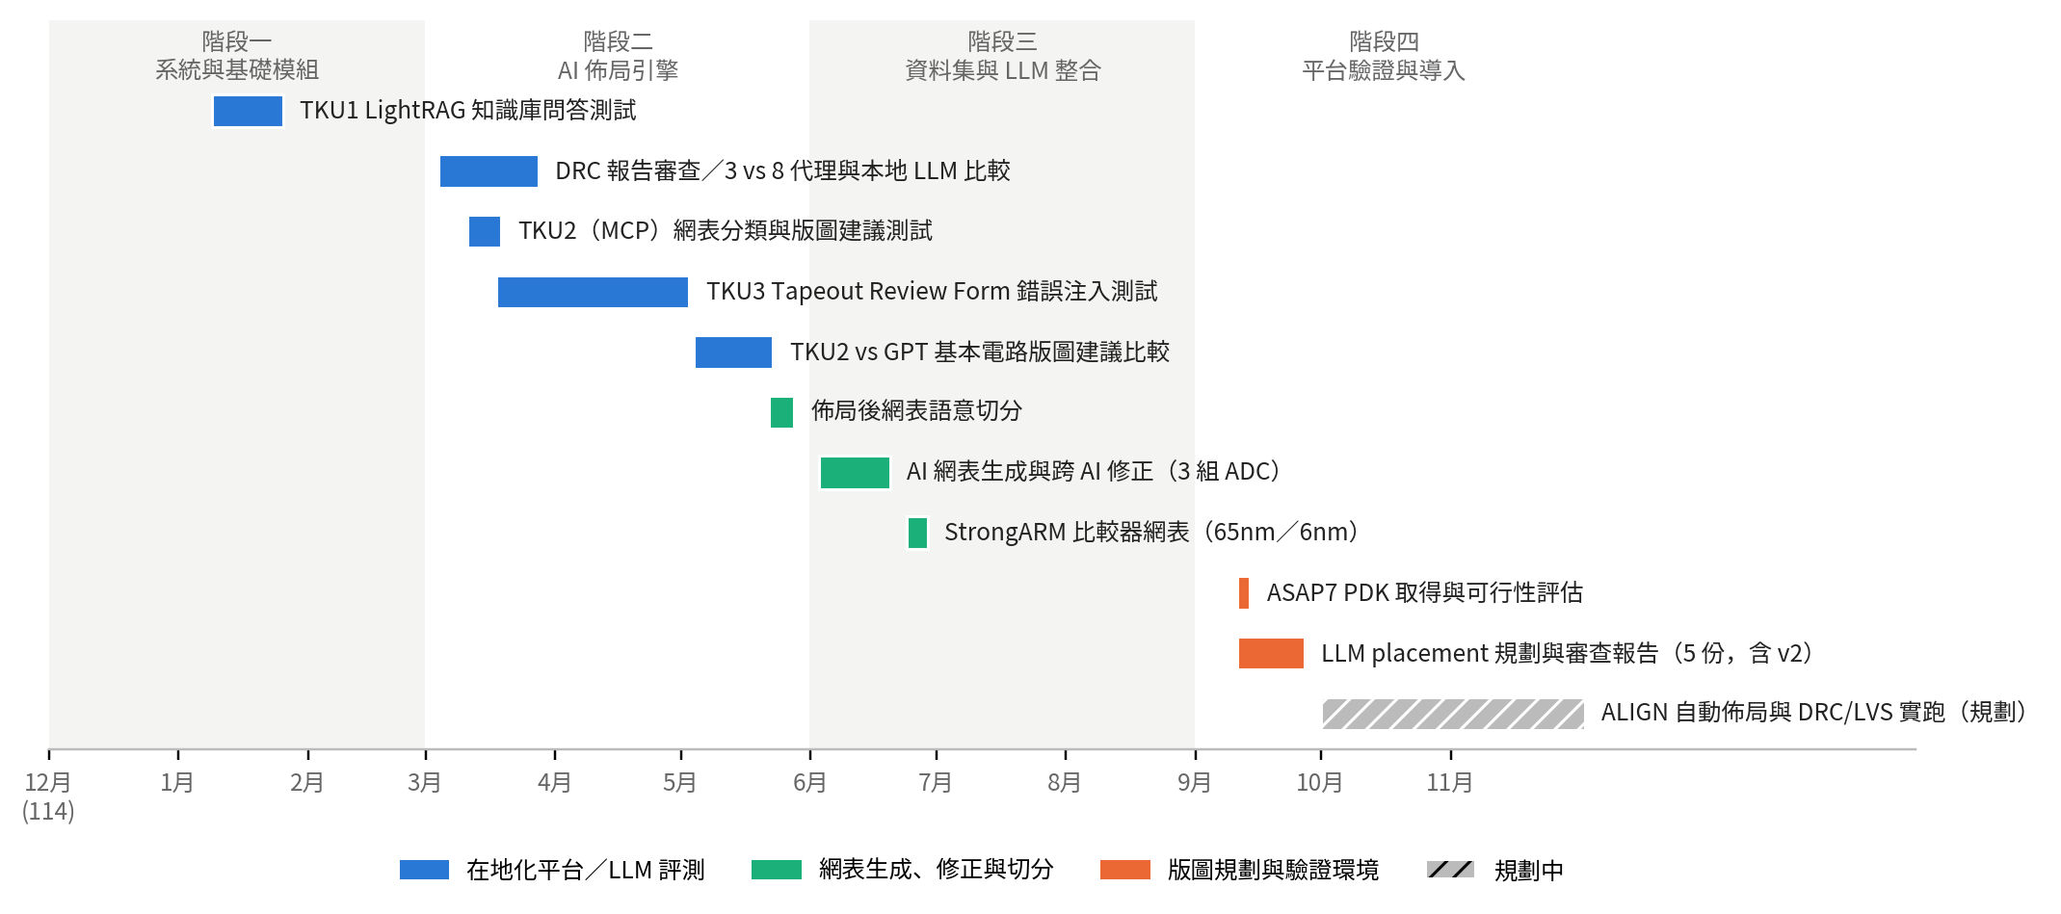
圖2. 本年度主要工作時程（依紀錄日期；灰色斜線為規劃中）

3. 文獻探討

3.1 LLM於類比電路設計與知識檢索
AnalogCoder [1] 以「設計提示→LLM生成PySpice程式→自動模擬→錯誤回饋」之回饋強化流程，並將驗證成功之基本電路存入工具庫供複合電路重用；本計畫主持人團隊之先期研究即以此流程為基礎。Atelier [6] 以多個LLM代理分工完成類比設計，ChatEDA [9] 以LLM代理串接EDA流程。資料面，Masala-CHAI [7] 與AMSNet [8] 由電路圖自動建立SPICE網表資料集；Poddar等人 [24] 提出自動拓樸選擇與尺寸化，Budak等人 [23] 指出尺寸與版圖應聯合最佳化。知識取得方面，LightRAG [34] 結合知識圖譜與向量檢索，可讓在地部署之中小型模型引用專有文件回答領域問題。

3.2 LLM與版圖自動化
LayoutCopilot [2] 以多代理解析自然語言設計意圖並調整擺放繞線；LLANA [3] 以LLM強化貝氏最佳化生成版圖約束；GLayout [4] 將自然語言轉為類比版圖；DRC-Coder [5] 讓LLM代理撰寫DRC檢查碼。非LLM方面，ALIGN [11] 可由網表自動辨識子電路並完成擺放、繞線與GDS輸出，且已有ASAP7之PDK抽象 [29]；MAGICAL [12] 以網表至GDSII全自動為目標；數位PnR工具亦被用於SAR ADC版圖 [26] 與AMS電路產生器框架BAG [27]。數位晶片擺放則已有強化學習方法 [10]。Chen等人 [25] 指出，類比版圖全自動化之主要障礙在於匹配、對稱與寄生等難以形式化之約束。
與本計畫分工最接近者為Ho與Ren之LAD研究 [31]：以GPT-3.5搭配ReAct [33] 與自建網表工具，由LLM依前一次版圖結果迭代調整元件分群約束，再交由NVCell產生標準元件版圖；在工業2nm循序標準元件上，面積最多縮小19.4%（平均4.65%），DRC/LVS乾淨之版圖多23.5%。RAIL計畫 [32] 則定義與PDK無關之類比拓樸描述語言與類比基元，結合程序式版圖產生器、以圖形法偵測對稱與電流路徑之約束式擺放器與自動化make流程，完成可跨製程移植之SAR ADC、DLL、LDO與LPDDR4X電路，並於TSMC 65nm與GF 12nm FinFET下線。

3.3 先進製程類比版圖之匹配與寄生
FinFET版圖需額外考慮閘極錯位、擴散斷點與局部佈局效應：Wu等人 [20] 指出閘極錯位沿源汲方向，匹配元件方向須一致；Rossoni等人 [30] 量化擴散斷點與閘極切割對電流之影響；Goyal等人 [16] 提出5nm類比電路之連續主動區、虛擬元件接法與降低M0寄生等技術。電容陣列方面，Lin等人 [21] 與Karmokar等人 [22] 提出兼顧匹配與繞線寄生之共質心配置。Baek等人 [14] 之7nm 12位元600 MS/s管線式SAR＋ΔΣ ADC以源極隨耦器殘差傳遞搭配回授複製路徑免除增益校準；Kwon等人 [15] 之6nm 10位元500 MS/s管線式SAR ADC詳述MOM電容疊層與虛擬接地繞線。Razavi對StrongARM閂鎖 [17]、自舉取樣開關 [19] 與時間交錯ADC之時脈偏移 [18] 的分析，則提供比較器、取樣前端與交錯通道之審查依據。上述文獻為本計畫版圖約束之知識來源。

3.4 相關研究比較與本計畫定位
代表性研究之比較如表2。既有研究多聚焦單一環節，且多以標準元件、成熟製程或小型電路驗證；針對先進製程之完整ADC，AI生成網表在版圖前之正確性檢查、約束之可追溯產生，以及跨AI結果之比較與整合，仍缺乏系統化方法，此即本計畫之切入點。
表2. 代表性研究比較
研究 | LLM角色 | 幾何產生方式 | 驗證對象／製程 | 主要成果
AnalogCoder [1] | 生成PySpice網表＋模擬回饋 | —（不含版圖） | 基本與複合類比電路 | 免訓練之回饋強化生成
LayoutCopilot [2] | 多代理解析設計意圖 | 既有版圖工具 | 類比版圖互動調整 | 自然語言驅動擺放繞線
LAD [31] | ReAct迭代產生分群約束 | NVCell | 工業2nm循序標準元件 | 面積最多−19.4%；DRC/LVS乾淨＋23.5%
RAIL [32] | 無（規則式） | 程序式產生器＋約束擺放 | ADC、DLL、LDO、LPDDR4X；65nm／12nm | 跨製程移植並下線驗證
ALIGN [11] | 無 | 自動P&R | 類比區塊；有ASAP7抽象 | 網表→GDS
本計畫 | 網表生成、稽核判讀、約束產生、文件審查、網表檢索問答 | ALIGN（規劃） | 6/7nm ADC；ASAP7 | 5組網表稽核、5份規劃、TKU1–TKU3三套在地化系統

4. 研究方法

4.1 平台架構與工具鏈
驗證段以ASAP7 r1p7預測型7nm FinFET PDK為基準，其含Calibre之DRC、LVS與RCX規則檔、HSPICE模型及技術檔。規則檔扮演「檢查者」角色，只能判斷完成之版圖是否違規，不會產生版圖；因此「AI能否產生GDS」實質上是「AI能否自動完成擺放與繞線」。各段分工如表3。自動佈局工具選用已有官方ASAP7抽象之ALIGN，MAGICAL列為備選；ALIGN使用自身抽象之規則格式，原始Calibre規則保留於最終sign-off。ASAP7公開版本之Calibre規則需另行取得，本計畫已取得r1p7之規則檔；實際Calibre授權與版本相容性仍需於實驗室環境實測。
表3. 三段式流程之分工與AI角色
階段 | 內容 | 主要工具 | LLM角色
A 設計 | 網表、尺寸化、SPICE模擬 | ngspice、Spectre、Python | 主導：生成／修正網表、選拓樸、定尺寸、寫模擬腳本
B 佈局 | placement＋routing→GDSII | ALIGN（ALIGN-pdk-asap7）、KLayout | 協同：產生分區、對稱、匹配、共質心與寄生約束
C 驗證 | DRC/LVS sign-off、PEX | Calibre nmDRC／nmLVS、xACT 3D；KLayout DRC（TKU2／TKU3） | 輔助：解讀錯誤報告並回饋；判定以規則為準
ASAP7為預測型PDK，僅能作研究與基準比較，且有若干限制：僅有SRAM／RVT／LVT／SLVT四種Vt而無厚氧化層IO元件、閘長固定為20 nm drawn、無電阻／電容／電感／二極體元件、上層LVS須放置實體tap，且不能下線。本計畫之處理方式為：核心改用RVT／SLVT，IO ring以黑盒處理；長通道以2–3顆串聯實現，電路圖同步畫成串聯；被動元件包成獨立cell，以LVS BOX或LVS FILTER處理，容值由PEX驗證；各tile內自帶tap。上述處理方式已整理為網表至ASAP7之映射規則，供LLM生成網表時遵循；萃取工具之版本相容性問題見表17。

4.2 LLM網表生成與自我演進記憶（SEM）回饋修正
網表生成沿用AnalogCoder之回饋強化流程：LLM生成初版網表，經自動檢查與模擬後，將錯誤摘要、原始提示與模擬輸出回饋重新生成。先進製程之完整ADC網表達數百至上千行，單次回饋常修一處又引入另一處錯誤，相同錯誤也在不同電路重複出現。為此參考AnalogAgent [28] 之自我演進記憶概念發展SEM方法，將每次修正之經驗結構化並寫回提示（圖3）：
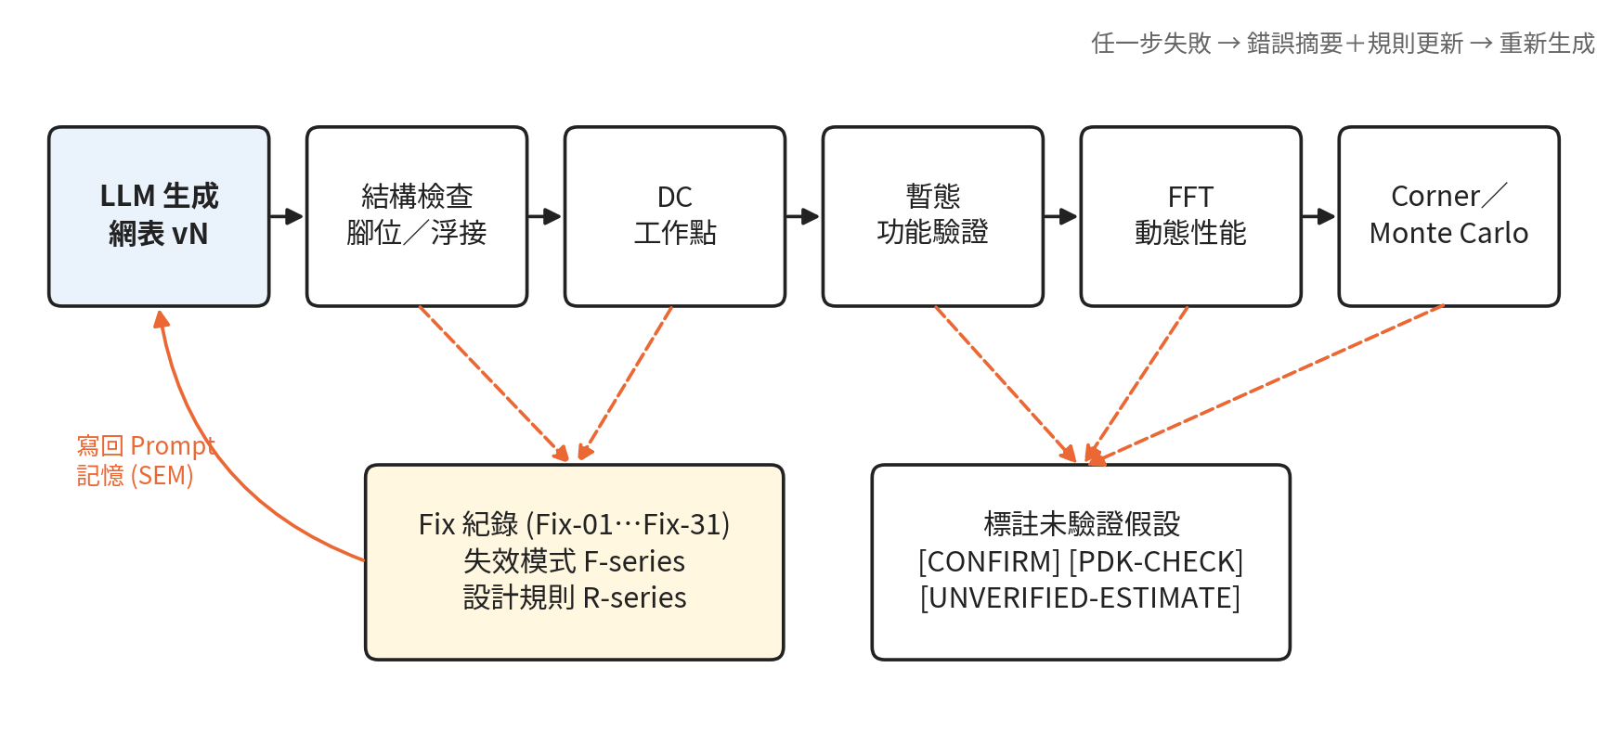
圖3. 分層驗證與SEM回饋修正流程
- 分層驗證：結構檢查（腳位數、浮接）→ DC工作點 → 暫態功能 → FFT動態性能 → 角落與蒙地卡羅；先以放寬時序之健全性測試平台分離正確性與速度問題。
- 編號修正紀錄：每次網表變更記為Fix-XX，含修改位置與理由，可追溯、可回溯。
- R系列規則與F系列失效模式：例如非同步致能訊號須有明確驅動（R6/R16），否則會「通過語法檢查但零次有效轉換」（F10）；對稱閂鎖須以.NODESET打破退化DC解（F11）；測試平台須含模型卡（R17）。
- 未驗證假設標註：以[CONFIRM]、[UNVERIFIED-ESTIMATE]、[PDK-CHECK-REQUIRED]等標籤標示未經模擬或PDK確認之數值，模擬前不寫入網表。
- 跨AI審查：修正指令或審查可交由不同AI產生，但套用前須經物理可行性審查，套用後以腳本重新驗證（見5.3節）。

4.3 網表靜態稽核與大型網表切分
LVS僅檢查「版圖＝電路圖」，若電路圖本身錯誤，依之所畫之版圖仍可LVS通過。因此在進入版圖前加入網表層級靜態稽核：以Python逐行解析SPICE／auCdl網表並展開階層，執行表4之檢查，並為每項發現標註原始行號。稽核結果再由LLM判讀其電路意義，區分必修與可接受項，並依是否改變元件清單或連線分為P0（阻塞級）與P1。為確認各規劃報告所列數據可重現，本計畫另以獨立撰寫之解析程式重新計算：處理「+」續行、「$」行內註解與auCdl之「/」語法，濾除實例參數後比對腳位數，並遞迴展開階層以計算MOS、電容、電阻、電感與二極體數。
表4. 靜態稽核項目
檢查項目 | 方法 | 典型後果
腳位數不符 | 比對實例節點數與子電路埠數 | 模擬器與LVS讀檔即失敗
腳位順序錯置 | 電源網路落在訊號腳位（或反之） | 腳位數正確故LVS無法偵測
浮接閘極 | 攤平後只連MOS閘極、無驅動之網路 | 電晶體狀態不定、ERC錯誤
單向驅動網路 | 僅單一極性汲極驅動多個閘極之偏壓網路 | 偏壓≈0 V或≈VDD，電路關閉
隱含電源 | 子電路內使用但未列為埠之電源 | 形成浮接區域網路，LVS對不上
單端點節點／未用埠 | 僅出現一次之節點、定義未使用之埠 | 電容底板浮接、訊號未接
短路／退化元件 | 兩端接同一網路之元件 | 多餘元件或設計錯誤
佈局後網表動輒數萬行，超出LLM單次可處理之上下文。本計畫以sky130A之12位元ADC陣列佈局後網表（約2.5萬行）比較兩種切分法：依版圖座標中位數切分，與依電路語意切分（元件依座標對應至16列×32行之陣列單元，支援電路依訊號族分為vcm、ctop、sample、ctrl、supply等10類）；兩者皆以邏輯敘述（含「+」續行）為最小單位，並輸出manifest對照表以便回查。

4.4 LLM輔助placement規劃與共質心產生
網表通過稽核（或明列待修項）後，由LLM逐顆元件確認連線與功能，產出供自動佈局工具與版圖工程師使用之規劃，內容包含：電路拆分與實體分區、寄生預算推導、floorplan分帶與多方案量化比較、匹配與對稱約束（交錯通道逐via鏡射、主路徑與回授複製電路共質心、FinFET元件方向一致），以及DRC/LVS/PEX前置清單（行為級元件實體化、被動元件BOX/FILTER策略、密度填充避開匹配區）。
共質心CDAC配置由程式產生並驗證，而非由LLM直接繪製。以7位元第一級CDAC為例，每側128個單位電容（64:32:16:8:4:2:1＋終端），P、N兩側共256顆排成16×16棋盤交錯陣列，外圈加一圈虛擬電容；除中央2×2放置bit0與終端外，其餘位元均以180°點對稱成對擺放，並以尺規序列分配使MSB打散鋪滿全陣列。程式再計算各位元之質心偏移與至中心之平均距離作為驗證。

4.5 多AI交叉比對與在地化TKU系列系統
為降低單一模型盲點，同一網表分別交由不同AI（Claude、ChatGPT等）獨立產生審查與規劃報告，再逐項比對整合；每項發現標註來源（僅一方或雙方獨立得到），每筆文獻標示證據等級（全文、摘要或僅書目）。
考量晶片設計資料之機密性，本計畫同步於實驗室內部建置三套可完全在地部署之系統（TKU1–TKU3），以n8n或FastAPI串接流程、Ollama進行本地推論，設計資料不傳送至外部。三套系統由計畫主持人指導之碩士班研究生分別完成並撰寫為碩士學位論文：TKU1由汪庭豪完成 [35]，TKU2由陳穎浩完成 [36]，TKU3由陳俊叡完成 [37]。三者分別位於IC設計流程之網表、佈局與下線三個節點（圖4），共用「語意＋確定性」雙軌驗證之設計原則：語意軌以LLM、RAG或多代理處理需要理解與推理之工作；確定性軌以SQL查詢或KLayout DRC處理精確計數與幾何規則，其結果不受LLM幻覺影響，並作為語意軌之校正基準。各系統之用途與組成如表5。
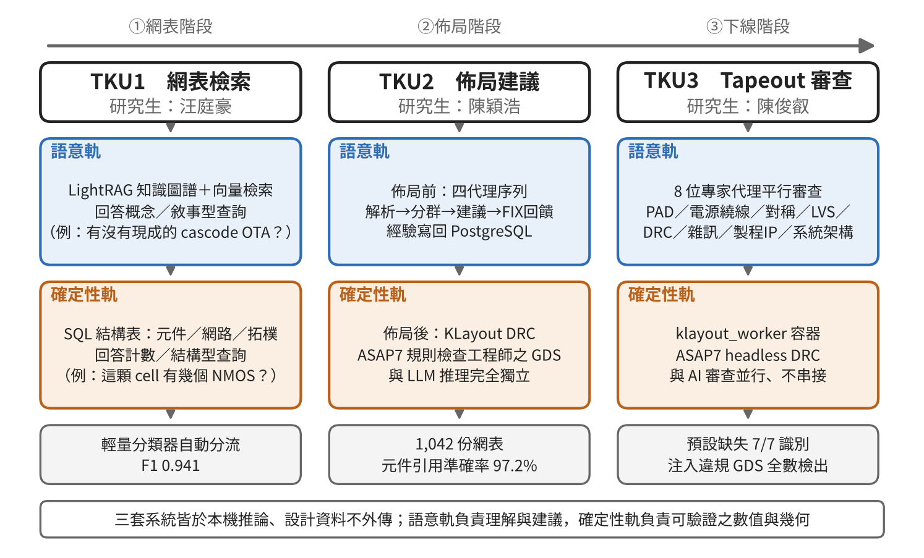
圖4. TKU1–TKU3於IC設計流程之位置與雙軌驗證架構
表5. TKU系列系統之用途與組成
系統（研究生） | 流程節點與使用情境 | 語意軌 | 確定性軌 | 模型／硬體
TKU1  網表自然語言檢索與問答  （汪庭豪） | 網表階段：重用歷史網表。設計者以自然語言查詢，例如「有沒有現成的cascode OTA？」「這顆cell有幾個NMOS？」 | LightRAG知識圖譜＋向量檢索，回答概念／敘事型查詢 | SQL結構表（元件、網路、拓樸樣式），回答計數／結構型查詢；分類器自動分流 | Qwen2.5 14B（q6_K）、Nomic Embed v2；TITAN 24 GB
TKU2  類比佈局建議系統  （陳穎浩） | 佈局階段：輸入SPICE網表，取得五面向佈局建議報告；佈局完成後上傳GDS檢查DRC | n8n四代理：解析→分群→佈局建議→工程師FIX回饋，經驗寫入PostgreSQL | KLayout headless DRC（ASAP7規則）檢查工程師完成之GDS | Qwen 3.5:27B；RTX 5090 32 GB
TKU3  Tapeout審查器  （陳俊叡） | 下線階段：輸入Tapeout Review Form（及GDS），輸出含風險分級之PDF審查報告，作為人工審查前之篩選層 | 8位專家代理＋LightRAG；四層Pipeline整合、三層Fallback容錯 | klayout_worker容器與AI審查並行執行ASAP7 DRC，報告標示「非AI判斷」 | qwen3:8b；RTX 2060 6 GB

（1）TKU1：網表自然語言檢索與問答
用途：設計團隊累積之歷史網表以萬計，傳統之檔名比對、人工分類與標籤索引只支援精確字串比對。TKU1讓設計者以自然語言查詢網表庫，例如「有沒有現成的cascode OTA可以重用？」（概念型），或「這顆cell有幾個NMOS？」「列出同時含cascode與差動對之單元」（精確結構／計數型），系統回傳答案並附可驗證之來源。
方法：單一語意RAG通道對精確型查詢不可靠，原因有二：LLM會對元件數量產生幻覺；密集向量無法區分僅字尾不同之同族單元（如nand2_1與nand2_2）。TKU1因此將每份網表解析一次，經混合式SPICE解析器（補足PySpice無法解析晶圓代工PDK擴充參數之落差）與以5條規則運作之確定性拓樸偵測器（cascode、電流鏡、差動對、偏壓鏈、二極體連接，並以語意約束排除數位串聯堆疊之偽cascode）轉為共用之中間表達，再並行寫入LightRAG知識圖譜（以RAG-Anything [39] 框架擴充網表模態）與SQL結構表。查詢時由輕量LLM分類器判斷是否需要精確數值；需要時以區塊內之cell_pointer反查SQL，並將計數與拓樸結果注入提示詞。評測以sky130標準單元、ALIGN類比範例與SAR ADC子模組等56個電路圖單元及30題查詢進行，全程採確定性評分規則，不以LLM擔任評審。

（2）TKU2：類比積體電路佈局建議系統
用途：類比佈局高度仰賴資深工程師之經驗，人員流動時經驗難以保存。TKU2之定位是「佈局顧問」而非直接產生版圖：佈局前，工程師輸入SPICE網表，取得涵蓋元件擺放（Floorplan）、繞線、雜訊隔離、元件匹配與電源／接地五個面向之建議報告，含風險分級、檢查清單與待確認問題；佈局後，工程師上傳GDS檔，由KLayout依ASAP7規則執行DRC。工程師對建議之修正會累積為團隊可重用之經驗。
方法：系統於n8n串接四個代理，以PostgreSQL保存記憶。Agent 1將網表解析為標準化JSON並與原文交叉校驗；Agent 2依階層或平坦結構分群，禁止跨子電路混合元件；Agent 3產生五面向佈局建議，System Message明確禁止捏造製程規則與DRC數值；Agent 4接收工程師以自然語言輸入之FIX指令，只修改受影響之部分並寫回資料庫。系統以加權相似度（元件種類、MOSFET數、配對結構等，滿分100、門檻45）判斷是否引用歷史案例。佈局後之GDS檔改走KLayout分支，以headless模式擷取版圖結構並依社群維護之ASAP7規則檔 [40] 執行DRC；DRC檢查之對象是製造合法性（線寬、間距等），與代理所建議之匹配、對稱等佈局品質互補。評測資料為Masala-CHAI [7]、AnalogCoder-Pro [38] 與AMSNet [8] 共1,042份網表，採Schema格式、內容深度與定性案例三層評估；模型則以73題類比電路選擇題比較6款本地LLM後選定。

（3）TKU3：Tapeout審查器
用途：下線前，設計團隊須逐項填寫Tapeout Review Form，題數可達數十至上百題，人工審查常受限於人力不足、跨領域知識落差與審查標準不一。TKU3讀入填寫完成之審查表，由多位AI專家同時審查，輸出含高／中／低風險分級、建議行動與執行摘要之PDF報告；若同時上傳GDS，另附KLayout DRC報告。其定位是人工審查前之篩選層，協助設計者優先處理最關鍵之問題。
方法：系統以Docker微服務整合n8n、Ollama（qwen3:8b）、LightRAG與Gotenberg，全部於單張RTX 2060（6 GB）執行。8位專家代理分別負責PAD佈局、訊號與電源繞線、類比對稱匹配、LVS、DRC、雜訊、製程IP與系統架構；每位專家審查前，流程固定先查詢LightRAG（hybrid模式），以「流程層強制執行」取代小模型不穩定之Tool Calling。專家輸出經四層Pipeline整合（建議彙整、深度回饋、Summary Manager、純程式之檢查員），並以三層Fallback處理AI失敗、資料遺失與語言漂移。KLayout以獨立之klayout_worker容器與AI審查並行執行ASAP7 DRC，報告標示「客觀工具驗證結果，非AI判斷」。評測包括：(a) 0.18 µm製程12位元5 MS/s SAR ADC主測試案例之7項預設缺失；(b) 28份注入錯誤之審查表，以Claude Sonnet 4審查所得之269條高風險問題為標準清單（同一表單三次審查之18條核心問題完整重現），以Jaccard語意相似度逐條比對；(c) 3個ASAP7官方標準元件（AND2x2、DFFHQNx2、NOR2xp33）及其於fin層注入1 nm×1 nm違規之版本。

4.6 語意標註電路資料集（osiris格式）
osiris格式以sky130 PDK為基準，每種拓樸一個目錄，內含網表、ALIGN相容約束、對稱配對、尺寸變體對照與前／後模擬樣板等六個檔案（格式見附錄A表18）；階層式電路（如StrongARM比較器）採五檔變體。尺寸以finger數表示，變體空間為獨立元件之笛卡兒格點（對稱元件合併）。資料集以Python產生，並以綱要驗證器檢查集合一致性、格點完整性、埠數、接地連通、浮接節點與佔位符往返替換。

5. 結果與討論

5.1 成果量化總覽
本年度成果之量化指標彙整如表6，各項細節見後續各節。
表6. 本年度成果量化總覽
面向 | 指標 | 數值
網表品質 | 審查之AI生成／修正網表 | 5組，共4,338行、展開後MOS共24,232顆（另審查SAR_ADC_10bit 613行）
 | 識別之版圖前問題 | 86項，阻塞級50項（58%）
 | 問題密度 | 平均19.8件／千行（12.5–36.3）
 | 可由程式自動檢出（腳位、浮接類） | 29項（34%）
 | 報告數據可重現性 | 21項網表統計以獨立程式重算，全部一致
 | 網表註解數值重算（殘差放大器） | 11項；多項差距約1,000倍，NC等效電容極性相反
迭代修正 | 殘差放大器網表版本 | v1→v7，Fix-01～Fix-31
 | 管線式SAR＋CT-ΔΣ ADC v3 | 單版11項修正；埠數不符實例13→0
 | 跨AI審查獨立一致率 | 15／20項（75%）
版圖約束 | placement規劃與審查報告 | 5份（2份含3種floorplan量化比較；1份含3種架構方案）
 | 建議方案之關鍵路徑縮短 | 輸入51–56%、取樣相位71–78%（面積＋13–22%）
 | 共質心CDAC質心偏移（3種配置） | 高位元皆為0；LSB／終端／冗餘偏移0–0.5格
資料集 | osiris資料集 | 3組、6個cell
 | 佈局後網表語意切分 | 約2.5萬行 → 522檔（最大442行）
在地化TKU系統 | TKU1查詢分流F1／Cohen's κ | 0.941／0.865（30題）
 | TKU1 SQL通道結構查詢 | 11類全數確定性命中；語意檢索Hit@1僅0.409
 | TKU2佈局建議（1,042份網表） | 分群涵蓋率98.7%；元件引用準確率97.2%；DRC數值無捏造99.8%
 | TKU2模型選型（73題選擇題） | Qwen 3.5:27B 78.1%（6款本地LLM最佳）
 | TKU3主測試案例預設缺失 | 7／7識別（另1項整合層誤判）
 | TKU3問題條目偵測率（28份） | 52.8%（142／269）
 | KLayout DRC模組（TKU3） | 3個正常版0違規；3個注入違規版全數檢出
 | TKU3早期版本錯誤檢出率／誤判率 | 72.8%／7.8%（28份）
 | 原始資料正確引用率（3代理 vs 8代理） | 34.6% vs 3.8%
 | 本地LLM技術要點命中 | 2/8～8/8（5模型、3位評審）
 | TKU2早期版本與GPT最關鍵網路一致率 | 2／5（40%）
過程紀錄 | 實驗室測試與工作紀錄 | 測試紀錄19筆、LLM比較8筆、網表工作報告11筆
人才培育 | 碩士學位論文（TKU系列） | 3篇（汪庭豪、陳穎浩、陳俊叡）

5.2 AI生成網表之品質分析
5組AI生成或修正之先進製程ADC網表【請確認各網表之來源平台】之規模與稽核結果如表7與圖5。5組共4,338行、展開後MOS共24,232顆，識別86項問題，其中50項（58%）為阻塞級（不修正則元件清單或連線會改變，版圖須重畫）。兩組時間交錯SoC級網表之問題密度（30.6、36.3件／千行）約為其餘三組（12.5–18.9件／千行）之1.6–2.9倍，顯示網表涵蓋之系統層級愈高（PLL、IO、輸出介面），AI生成之錯誤愈密集。
表7. 5組網表之規模與版圖前審查結果
網表（top cell） | 架構與規格 | 行數 | 展開MOS | 阻塞 | 其他 | 合計 | 件／千行
NC_RA_TOP_10b_500MS | 10b 500 MS/s 管線式SAR（含雜訊消除殘差放大器），6nm | 1,048 | 1,134 | 12 | 6 | 18 | 17.2
PIPE_SAR_DSM_ADC_12b | 12b 600 MS/s，2×交錯 SAR＋CT-ΔΣ，7nm | 581 | 2,885 | 4 | 7 | 11 | 18.9
SF_RESBUF_12b_600MS | 同上之源極隨耦殘差傳遞版，5/7nm混用 | 1,597 | 1,215 | 14 | 6 | 20 | 12.5
ADC_5G_SOC_12b | 4路交錯 12b 12 GS/s，含PLL、IO，7nm | 588 | 11,373 | 10 | 8 | 18 | 30.6
ADC_OPT_SOC_8b | 8路交錯 8b 64 GS/s flash-pipeline，7nm | 524 | 7,625 | 10 | 9 | 19 | 36.3
合計／平均 |  | 4,338 | 24,232 | 50 | 36 | 86 | 19.8
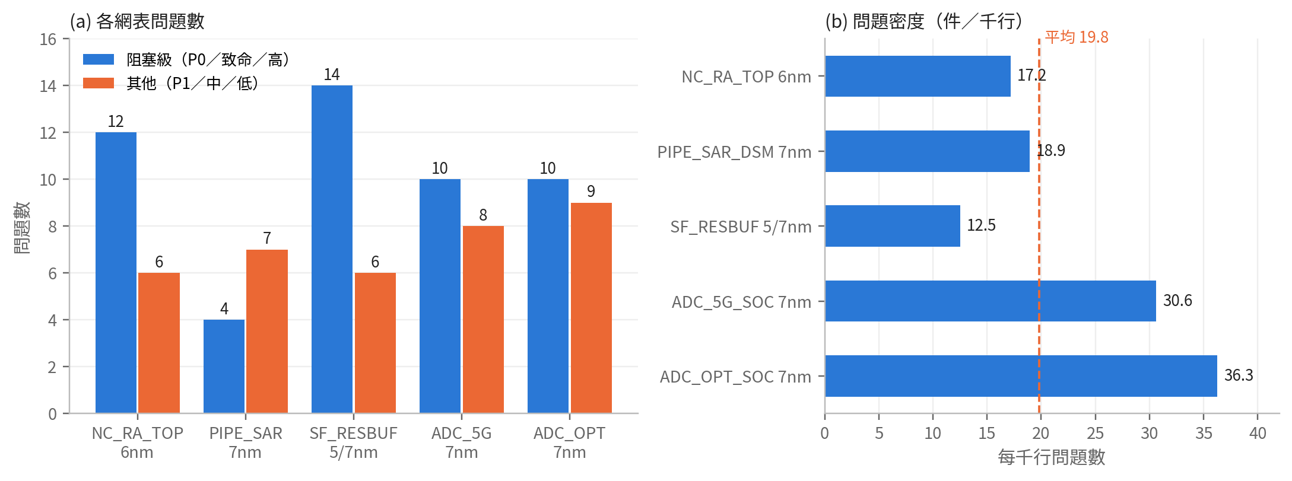
圖5. 5組網表之問題數與問題密度
各規劃報告之網表統計係由不同AI平台執行之解析程式產生。為確認可重現，本計畫以獨立撰寫之解析程式重新計算：報告中有明列之21項統計（子電路數、展開後MOS／電容／電阻／電感／二極體數、腳位數不符之實例數）全部一致；報告未列之項目（如PIPE與NC之展開MOS數）則為本次新增。行數之1行差異來自最後一行有無換行之計數慣例。5組網表合計114個子電路、展開後MOS 24,232顆、電容327顆、電阻390顆、電感30顆、二極體67顆，腳位數不符之實例共40個（NC_RA_TOP 2、PIPE_SAR_DSM 0、SF_RESBUF 7、ADC_5G_SOC 22、ADC_OPT_SOC 9）。
為了解錯誤性質，本計畫依各審查報告之問題描述，將86項問題歸為7類（表8、圖6）。數量最多者為「拓樸或功能錯誤」（31項，36%），例如源極隨耦器實際接成共源極、比較器缺少預充而非StrongARM、CDAC缺少電容陣列、「負電容」補償實為同側反相器（等效+2C）等；這類錯誤語法正確、LVS也無法察覺，只能靠電路語意審查。可由稽核程式直接檢出之A、B兩類合計29項（34%），其餘約三分之二須由LLM或人工進行語意與物理可行性判讀。
表8. 86項問題之類型分布（本計畫歸類）
類型 | 定義 | 典型例子 | 件數 | 比例 | 主要偵測方式
A 腳位／埠數與連線 | 實例腳位數或順序錯誤、跨階層未接、閂鎖回授接錯 | 22個實例腳位數不符；bootstrap之CK與VDD互換；核心介面缺B[4:0] | 15 | 17% | 稽核程式
B 浮接／無驅動 | 無驅動節點或閘極、偏壓無電流、未用埠 | CDAC底板全部浮接；轉換時脈節點無驅動；偏壓≈0 V | 14 | 16% | 稽核程式
C 拓樸／功能錯誤 | 電路結構無法實現預期功能 | SF實為共源極；比較器非StrongARM；NC實為+2C；DSM無回授 | 31 | 36% | LLM／人工語意審查
D PDK映射與語法 | 元件名、閘長、本體接法、行為級元件、方言 | L=6n／7n非法；VCCS無實體；「$」後之M=被忽略 | 14 | 16% | PDK對照＋審查
E 時脈／電源域 | 時脈源缺失、取樣瞬間不唯一、資料相依時脈 | 4.8 GHz時脈未產生；SAR下一級時脈與資料相依 | 6 | 7% | LLM／人工語意審查
F 規格數值不符 | 註解規格與實際數值不符 | 電容非單位整數倍；量化器門檻與註解不符 | 3 | 3% | LLM／人工語意審查
G 版圖匹配需求 | 非錯誤，但須先定案之版圖約束 | 主／回授複製緩衝器須共質心；交錯通道對稱 | 3 | 3% | 版圖規劃
合計 |  |  | 86 | 100%
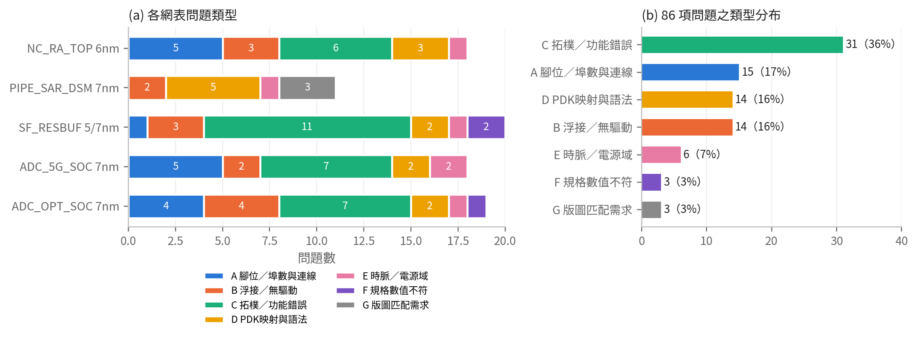
圖6. 86項問題之類型分布
由此歸納三點：第一，AI生成之大型網表普遍「語法正確但功能錯誤」，腳位順序錯置或同名網路跨階層未接時，LVS完全無法偵測，證實版圖前稽核之必要性；第二，同類錯誤（腳位數不符、偏壓單向驅動、閂鎖缺回授、被動元件無法對應PDK、「$」後參數失效）在不同網表中重複出現，適合歸納為SEM規則寫回生成提示；第三，許多功能錯誤是在LLM逐顆元件規劃floorplan時被發現，顯示「以版圖規劃驅動網表審查」是有效之交叉檢查手段。

5.3 SEM迭代修正與跨AI交叉審查
SEM方法之各載具迭代歷程如表9。以6nm殘差放大器為例，9月21日之v6審查依原檔連線列出E01–E18共18項問題（P0 12項），其中「轉換時脈節點無驅動」（E04）即於v7以Fix-30/31新增相位產生與邊緣偵測子電路補上；此錯誤自v1至v6皆存在，因可通過語法檢查而未被發現，正是F10所描述之失效模式。
表9. SEM方法之載具電路與迭代歷程
載具電路 | 製程 | 版本歷程 | 代表性修正與結果 | 新增規則／待確認
NC殘差放大器（10b 500 MS/s） | 6nm | v1→v7 | v6審查18項（P0 12）；Fix-30/31補上無驅動之相位節點（E04） | R13–R16、F8–F10；Fix-31待以.MEAS驗證EOC
StrongARM比較器 | 65nm／6nm | Razavi→N=5並聯→6nm | Fix-02時脈鏈、Fix-03中和電容、Fix-04微調、Fix-05 SR閂鎖、Fix-06版圖指示 | 並聯支路須CLK1閘控；Fix-07待確認
管線式SAR＋CT-ΔΣ（12b 600 MS/s） | 7nm | v1→v2→v3 | v3單版11項修正；埠數不符實例13→0（本計畫重算亦為0） | F7／F8
SF殘差緩衝（同上架構） | 5/7nm | →v7（1,597行） | 數值標記來源、偽語法提供替代寫法、15項[SIM-REQUIRED]檢核 | —
SAR ADC 10b 500 MHz | 40nm | 審查 | 4項致命級、1項高、2項中、1項流程；CDAC缺互補控制埠造成23個以上浮接閘極 | SNDR上限≈55.95 dB；FFT非相干取樣
多AI協作之風險與價值可由7nm管線式SAR＋CT-ΔΣ ADC之修正歷程說明。v1→v2時，NotebookLM建議將源極隨耦器NMOS本體接至源極以消除本體效應，Claude依指令修改；v2→v3審查才發現bulk FinFET之NMOS共用p型基板，除非使用三井隔離否則無法實現，遂改回VSS。同次審查亦發現v2註解宣稱已修正之正反器，實際仍為單次反相迴路。v3由Claude完成11項修正（重建DFF、新增MUX2、SF本體改回VSS等），經腳本驗證，埠數不符為0項且無未驅動節點。由此歸納兩條規則：「註解宣稱已修正者須以程式重新驗證」、「他方AI之修正指令須先經物理可行性審查」。
兩個AI獨立審查同一網表之一致性以SF_RESBUF為例：20項P0／P1問題中，15項由兩者獨立得到，3項僅Claude、2項僅ChatGPT（Codex）發現；若只用單一AI，將漏失10–15%之問題（單一AI涵蓋率：Claude 90%、ChatGPT 85%）。兩者之靜態檢查計數（腳位數不符7項、單端點節點63個）逐項一致，本計畫重算之腳位數不符亦為7項；兩者之floorplan拓樸相同，僅差90°方向。另請ChatGPT以資深設計者角度評價v7修正前之網表，給分為架構完整度9/10、工程合理性7/10、作為設計藍圖8.5/10，但可直接下線僅2/10，顯示AI網表之價值在於「架構藍圖」而非「可下線成品」。
整合第二版（9月24日）進一步逐項裁決兩份報告之建議（逐項內容見附錄A表19）。12項裁決中，沒有一項是原建議被「原封不動」採用：3項採納但加上條件、3項由既定事實降為候選或移除、2項修正計算、4項改為「先分析再決定」。例如Claude假設「ASAP7為專案現有PDK」與「160×230 µm外框」均被降級，12×12 CDAC中「B0與冗餘搭配後誤差很小」之說法經重算後只承認B1–B6共質心。整合的價值不在於平均兩份意見，而在於把每一項主張回推到原始網表或可重算之數據。

5.4 版圖規劃與約束產生成果
5份placement規劃與審查報告之摘要如表10。所有接線事實由程式逐行解析取得，面積與寄生為標註之一階估算；報告為網表靜態審查與約束提案，尚未執行模擬、DRC、LVS或PEX。
表10. 5份placement規劃與審查報告摘要
網表／報告 | 製程 | 拆分或包絡 | 決定性約束 | 方案
NC_RA_TOP（審查，9/21） | 6nm | 18個子電路→9個placement群組 | VG加總節點須為緊密macro（CDAC、CF、NC、OTA同島） | 1
PIPE_SAR_DSM_12b | 7nm | 160×230 µm（0.037 mm²） | 主／回授複製緩衝器共質心；CH0/CH1時脈偏移<1–2 ps | 1
SF_RESBUF_12b（v2，9/24） | 假設單一7nm | 相對配置，不固定外框；電容1,448–2,896 µm² | RT／FB負載與相位匹配；三顆緩衝器同模板 | 3（架構）
ADC_5G_SOC_12b | 7nm | 核心540×480 µm（建議方案） | 時脈偏移σ≤15–33 fs | 3
ADC_OPT_SOC_8b | 7nm | 晶片620×580 µm（建議方案） | 時脈偏移σ≤11–25 fs；頻寬匹配≤0.47% | 3
SF_RESBUF第二版改採「先聲明假設（H0–H5：功能已修正、單一7nm PDK、0.8 V／600 MS/s、CDAC基準、版圖資源、不固定尺度），再畫完整配置」之方式，提出三種架構方案：方案A（短訊號路徑，1 RT、2 FB）保留原dummy與時脈配置，改動最少，但RT／FB負載不等，兩通道經共享RT互相擾動；方案B（Replica匹配，1 RT、2 FB）新增2個FB dummy比較器、DCDU0與Zrep負載等效網路，三欄同列最能表達訊號與回授路徑之匹配，風險是Zrep只能近似動態負載；方案C（各通道獨立驅動，2 RT、2 FB）使每組RT／FB各自對應其求和點，通道耦合較局部，但增加MAIN頂板電容、kickback與功耗。本計畫建議以方案B作為討論起點，但明確標示這是工程判斷而非已證明之最佳性能。
共質心CDAC配置之程式驗證結果如圖7：bit1–bit6之P、N質心相對陣列中心之偏移皆為0，各位元至中心之平均距離（6.16–6.52格）接近全陣列平均（6.11格），表示各位元均勻分布於內外圈，線性梯度可自動抵消。
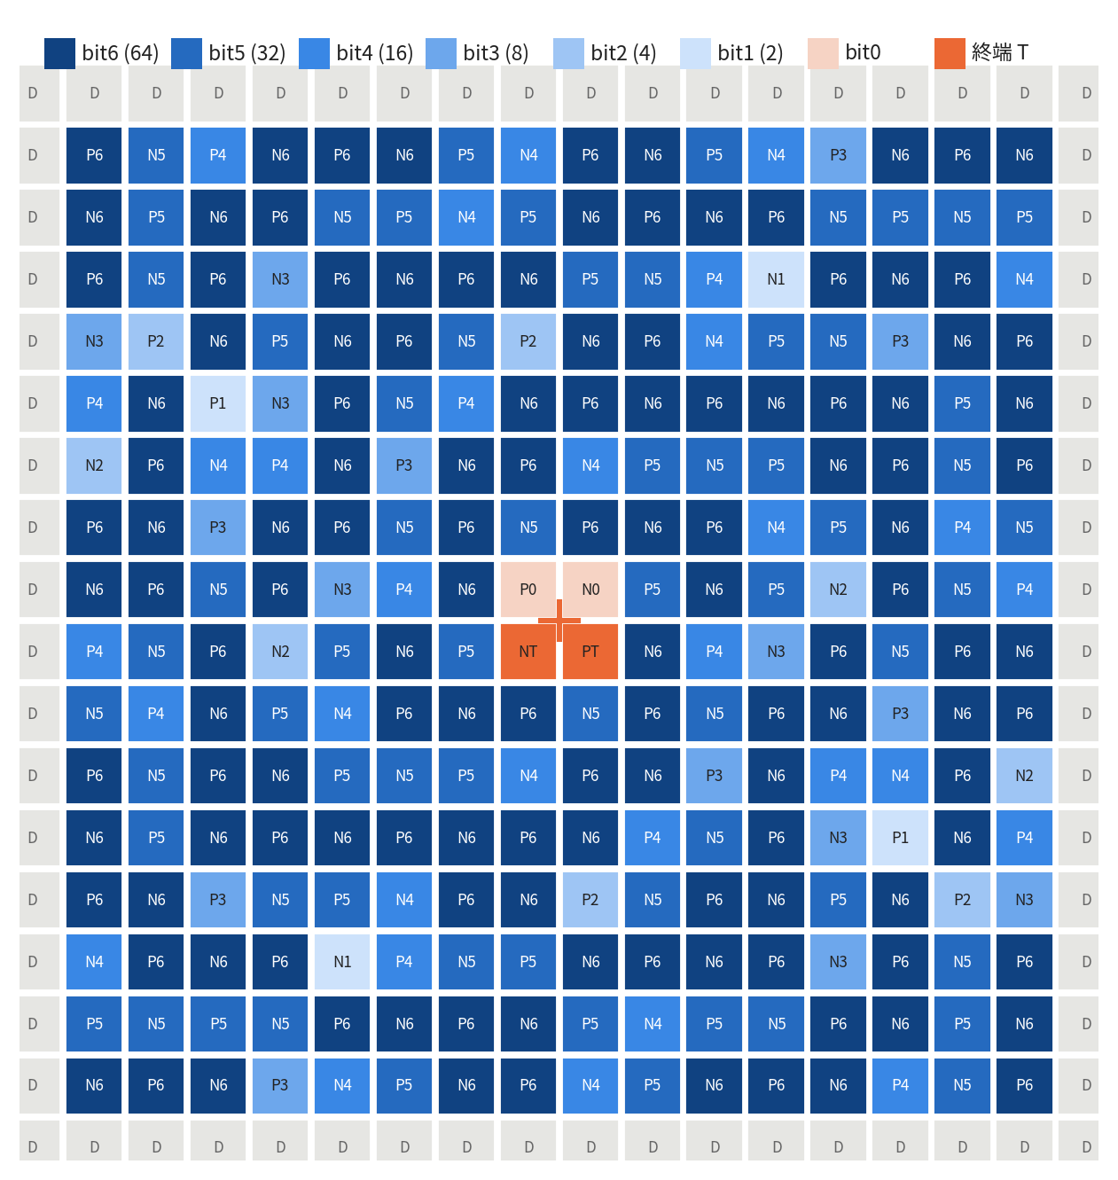
圖7. 7位元CDAC之16×16共質心配置（P/N棋盤交錯；D為虛擬電容；＋為陣列中心）
三份報告各自提出之CDAC配置比較如表11。共同限制是：LSB與終端或冗餘電容僅有奇數個單位時，無法所有位元都嚴格共質心；5位元殘差放大器之配置改用Cu/2半單位網格，使B0與終端也能拆成對稱兩顆而全部共質心，但前提是4.1875 fF之半單位在PDK中可合法製作且匹配足夠。
表11. 三種CDAC共質心配置之程式驗證與比較（偏移單位：單位電容間距）
配置 | 來源 | 陣列 | 高位元質心偏移 | LSB／終端／冗餘偏移 | 限制
7b，P/N棋盤交錯 | PIPE／5G報告；本計畫重建 | 16×16＋外圈dummy | bit1–bit6：0 | bit0、終端：±0.5 | 殘差僅1 LSB權重，仍需計入梯度
7b＋3冗餘 | SF_RESBUF（Claude產生、v2獨立核對） | 12×12＋14內部＋52外圈dummy | B1–B6：0 | B0：−0.5；冗餘R：＋0.167 | 不可宣稱全部共質心
5b，Cu/2半單位 | NC_RA_TOP審查 | 8×8半單位 | B4–B1：0 | B0、終端：0 | 需Cu/2＝4.1875 fF可合法製作
殘差放大器之規劃經歷一次重要修正。9月11日之初版規劃依網表註解推導虛擬接地寄生預算（CP_VG≤130 fF、雜訊消除係數k=0.71）與VG條帶電阻；9月21日之審查則改以原檔實際連線與參數重算，發現多項註解數值不成立（完整重算見附錄A表20）：所謂「負電容」補償之DYN_NC實為兩個同側反相器，依Ceff＝C(1−A)、A≈−1得到+2C，極性與設計意圖相反；即使假設−295 fF有效，回授因子也只有0.140而非註解之0.24，閉迴路頻寬僅0.685 GHz，要達1.2 GHz需單位增益頻寬約8.58 GHz。因此初版之CP_VG預算前提不成立，版圖須待NC拓樸修正後重新推導，且不宜直接沿用註解之M11、4 µm、0.5 Ω等條件。
兩組時間交錯ADC之三種floorplan方案比較如表12與圖8。建議之中心對稱方案（B）使四或八個通道到輸入與相位產生器之幾何完全相同，面積雖較一字排開方案（A）增加13–22%，但輸入分支縮短51–56%、取樣相位路徑縮短71–78%且各分支等長，不需蛇行補長。由於時脈偏移預算僅數十fs，任何能以幾何消除之系統性偏移都值得優先處理。
表12. 時間交錯ADC之floorplan方案量化比較（面積由本計畫依規劃尺寸計算）
電路 | 方案 | 尺寸（µm） | 面積（mm²） | 面積相對A | 輸入分支（µm） | 取樣相位（µm） | 相位路徑相對A
ADC_5G_SOC | A 一字排開 | 710×300 | 0.213 | — | 180 | 75–363（蛇行） | —
 | B 田字2×2（建議） | 540×480 | 0.259 | +22% | 80 | 80（等長） | −78%
 | C 中心饋入 | 760×300 | 0.228 | +7% | 200 | 194（等長） | −47%
ADC_OPT_SOC | A 一字排開 | 740×430 | 0.318 | — | 255 | 60–500（蛇行） | —
 | B 中軸鏡像2×4（建議） | 620×580 | 0.360 | +13% | 125 | 145（等長） | −71%
 | C 取樣器集中 | 780×560 | 0.437 | +37% | 100 | 100 | −80%
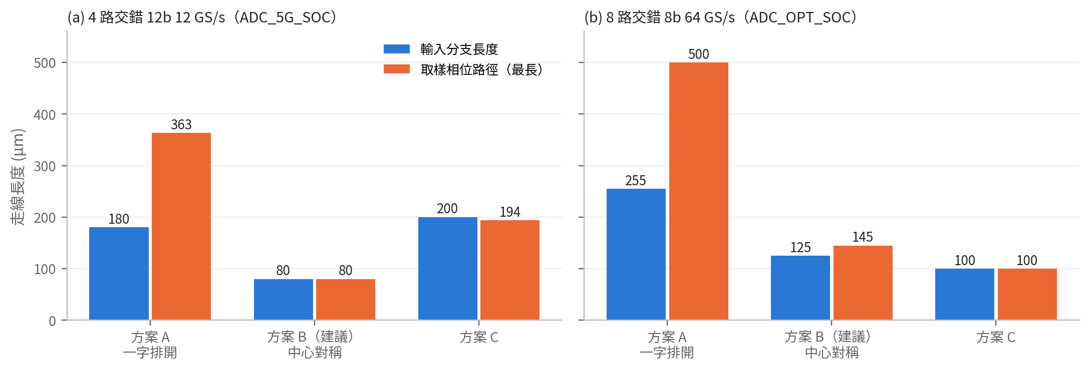
圖8. 各floorplan方案之輸入分支與最長取樣相位路徑

5.5 在地化TKU系列系統與LLM評測結果
本節依設計流程順序，於（1）至（3）呈現TKU1至TKU3正式版本之評測結果，於（4）綜合比較三套系統，並於（5）列出各系統早期版本之實驗室測試要點（細節見附錄B）。

（1）TKU1：網表自然語言檢索（汪庭豪）
TKU1之56個電路圖單元全數入庫，確定性拓樸偵測共識別159筆樣式（cascode 42、電流鏡40、偏壓鏈37、二極體連接22、差動對18），數位單元之cascode偽陽性為0；三次入庫之偵測結果皆為159，與LLM抽取之非確定性形成對照。語意檢索之Hit@5為0.773，但Hit@1僅0.409：查詢nand2_2時，同族之nand2_1／nand2_4排在前面；查詢dfrtp_1時，正確單元未進入前10名。這是雙通道設計之主要證據——密集檢索能找到「相近」之單元，卻無法可靠地「點名」特定單元。
分類器之F1為0.941、Cohen's κ為0.865、召回率為1；SQL通道對11類結構、計數與集合查詢（如「同時含cascode與差動對」「含電流鏡但不含cascode」）全數確定性命中。消融實驗中，開啟分流使可驗證忠實度提高0.100，30題中3題改善、0題變差、27題持平；以q24為例，關閉分流時LLM由拓樸描述反推NMOS數而答出9個，開啟分流後則引用SQL答出正確之20個。解析層方面，語法單元測試50／50通過，與ngspice對照56／56一致，sky130標準單元庫874檔中855檔解析成功（其餘19檔為無電晶體之實體單元）；/search端到端延遲p50為34.5 s、p95為44.9 s。限制在於分流仰賴檢索先命中正確單元（q26即因檢索未命中而無法補救），且資料集與查詢規模小、標準答案由單一標註者推導，故消融結果僅作方向性證據。

（2）TKU2：類比佈局建議（陳穎浩）
TKU2對1,042份網表之輸出皆符合預定義之JSON結構。Agent 2之分群元件涵蓋率為98.7%，30個元件以下之電路皆維持96%以上，30個元件以上之7份大型階層式網表平均降至63.2%（中位數仍為95.7%），主因是子電路內部元件之間接引用；分群命名有97.0%符合標準清單，且元件重複分配為0次，可直接對應placement。Agent 3之佈局建議具體性為94.6%–95.0%（未通過者多為元件極少之電路）；全文共4,700次元件引用，有效4,569次（97.2%）；1,042份報告中僅2份出現疑似捏造之DRC數值（無捏造率99.8%），顯示「保守描述、不寫數值」之反幻覺指令有效。每份網表自解析至產生建議平均約6分鐘。設計師協作機制方面，以兩級差動運算放大器為例，系統原將測試用電壓源Vinp／Vinn誤判為差動對之主動元件；工程師輸入一條FIX指令後，Agent 4只新增Stimulus_Sources群組並更新相關建議，其餘內容不變，該修正亦寫入資料庫供後續案例引用。
模型選型以73題類比電路選擇題比較6款本地LLM：Qwen 3.5:27B以78.1%（57／73）居首，GPT-OSS:20B（74.0%）次之，Qwen 3.5:9B與Gemma 4:26B同為72.6%；Qwen 3.5:27B在需要佈局物理推理之Agent 3題組（74.4%）領先最多。參數量最大之兩款30B模型（GLM-4.7-flash 63.0%、Nemotron-3-nano 57.5%）反而排名末二，顯示領域語料與訓練品質比參數量重要。

（3）TKU3：Tapeout審查（陳俊叡）
主測試案例（0.18 µm 12位元5 MS/s SAR ADC）之7項預設缺失均至少由一位專家識別：LVS有12個net差異（7位專家指出）、比較器輸入對不對稱（8位）、DAC MSB電容未納入蒙地卡羅分析（4位）、佈局後模擬未完成（3位）、SPICE模型角落不完整（4位）、I/O PAD未以Create Instance方式加入（1位）、前次失敗之改版策略缺乏工程依據（1位）；指出同一缺失之專家人數（共識強度）可作為處理優先順序之依據。唯一誤判出現在Manager整合層，將本設計不存在之RF繞線列為問題，來源為知識庫引用污染，而非個別專家。
28份注入錯誤審查表之問題條目偵測結果如圖9。以Claude Sonnet 4審查所得之269條高風險問題為標準清單，系統以Jaccard語意相似度比對之加權偵測率為52.8%（142／269），25份之偵測率大於0；LDO穩壓器（1.8 V）、28 GHz毫米波LNA與MEMS感測前端3份為0%，屬製程或領域深度知識之盲點。RF前端整體達64.4%，主要來自問題數較多之10 GHz收發器（26／30），同類之28 GHz LNA則為0%。若改採須同時命中問題類型之嚴格比對，「明確否定型」問題之偵測率為21%、「數值計算型」為3%、「隱藏矛盾型」（填「是」但實際有問題）為0%，顯示純文字輸入難以處理需要空間推理與數值驗算之問題。
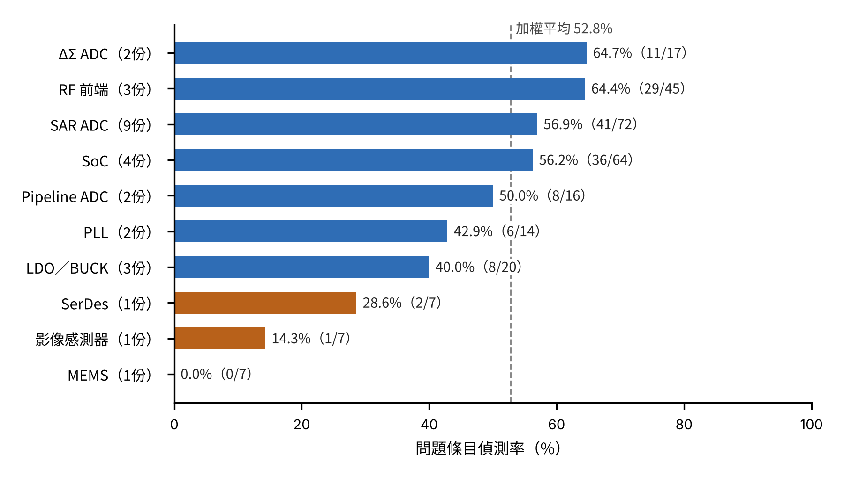
圖9. TKU3於28份注入錯誤審查表之問題條目偵測率（依電路類型彙整）
在KLayout物理驗證模組之測試中，3個ASAP7官方標準元件皆回傳0違規，3個注入違規之版本皆正確觸發fin層違規，自GDS上傳、API呼叫、DRC執行至PDF報告之流程完整運作。系統端對端執行約15至30分鐘，瓶頸在於6 GB顯示記憶體使8個專家子流程須依序推論；約40個n8n節點中11個為AI節點，所有具工程判斷價值之內容均由AI產生，程式節點只負責格式與組裝。
須注意，實驗室早期版本曾以同一批28份審查表測得錯誤檢出率72.8%（附錄B），但兩者計分方式不同，不宜直接比較：早期評測統計「注入錯誤是否被檢出」；本項則以LLM審查所得之全部高風險問題為分母，並以Jaccard相似度自動比對，標準較嚴格，且Jaccard對中英混合術語敏感，可能低估實際覆蓋。此外，標準清單由Claude Sonnet 4產生，形成以大型LLM評估小型LLM之循環性；本地系統之低風險意見數在多數案例中幾乎固定為3項，亦顯示有模板化傾向。後續應引入工程師人工審查作為標準答案。

（4）三套系統之綜合比較
三套系統之評測規模、主要結果、確定性軌之實證作用與限制整理如表13。三者在不同節點得到一致之結論：LLM適合理解設計意圖、產生建議與標記風險；凡須精確數值或幾何判定之處，交由SQL或KLayout等確定性工具處理，可直接降低幻覺之影響。
表13. TKU1–TKU3之評測結果與綜合比較
系統 | 評測規模 | 主要量化結果 | 確定性軌之實證作用 | 主要限制 | 後續方向
TKU1  網表檢索  （汪庭豪） | 56個電路圖單元、30題查詢 | Hit@5 0.773／Hit@1 0.409；分類器F1 0.941、κ 0.865；延遲p50 34.5 s | SQL對11類結構查詢全數命中；分流使可驗證忠實度＋0.100 | 規模小、單一標註者；檢索未命中時分流無法補救；未含佈局後寄生 | 混合詞彙—密集檢索（BM25＋RRF）；擴充至200–500單元；以SPEF整合寄生
TKU2  佈局建議  （陳穎浩） | 1,042份網表、73題選擇題 | 分群涵蓋率98.7%；元件引用準確率97.2%；建議具體性94.6%–95.0%；約6分鐘／份 | KLayout檢查佈局後GDS；DRC數值無捏造99.8% | 僅佈局前網表；大型階層式網表涵蓋率下降；分群停留於元件層級 | 拓樸層級辨識（GNN或規則）；輸入擴及佈局後網表；與商用EDA整合
TKU3  Tapeout審查  （陳俊叡） | 1個主案例、28份審查表、6個GDS | 預設缺失7／7；問題條目偵測率52.8%（142／269）；15–30分鐘／份 | KLayout與AI審查並行；注入違規GDS全數檢出 | 標準答案由LLM產生；8B模型之整合層誤判與思考過程外洩 | 以工程師審查為標準答案；擴充PDK規則知識庫；導入0.18 µm DRC規則；升級GPU

（5）早期版本評測之要點
各系統早期版本之實驗室測試（附錄B）有五項要點：TKU3早期版本於28份審查表之錯誤檢出率為72.8%、誤判率為7.8%，其中射頻類晶片最低；以真實DRC報告評測，3代理架構之原始資料正確引用率為34.6%，高於8代理架構之3.8%，顯示代理數量增加並不保證正確，關鍵在於強制引用原始資料；以Claude Sonnet 4.6與Gemini 3 Pro評審5種本地LLM時，兩位評審之結論不一致；TKU2早期版本與GPT之最關鍵網路判定僅2／5一致，且缺少隔離建議；TKU1早期版本之知識庫問答有1／5題無相關內容。這些發現直接促成正式版本之設計：TKU1加入確定性SQL通道、TKU2改用本地Qwen 3.5:27B並固定五面向Schema、TKU3以流程層強制每位專家先查詢知識庫。

5.6 綜合討論：LLM於類比版圖自動化之能力邊界
綜合各項量化結果，LLM於各任務之能力評估如表14。LLM最擅長A設計段之網表架構、錯誤診斷與約束產生，但並非佈局引擎，目前無法直接產出DRC乾淨之GDSII；自動佈局工具對小型標準區塊效果最佳，大型客製區塊須拆分並人工檢查對稱與寄生。此結論與LAD研究 [31] 一致：LLM負責迭代約束、工具負責幾何。因此現階段可行之路徑為「AI輔助設計＋工具半自動佈局＋人工修正＋規則驗證」，且每一步AI輸出都須以程式或原始資料交叉驗證。
TKU1至TKU3提供了另一組證據：三套系統在網表、佈局與下線三個節點分別遇到LLM之幻覺問題（元件計數錯誤、捏造DRC數值、跨領域誤判），而凡是交由確定性工具處理之部分（SQL查詢、KLayout DRC、純程式之檢查員）都得到可重現之結果。這與本計畫「LLM負責理解與約束、工具負責數值與幾何」之分工一致。
表14. LLM於各任務之能力評估
任務 | 能力 | 本計畫證據 | 建議做法
網表架構生成 | 高 | 架構完整度9/10、設計藍圖8.5/10 | 作為設計起點
可直接下線之網表 | 低 | 可直接下線2/10；平均19.8件問題／千行 | 必經稽核與模擬
網表註解之數值宣稱 | 低 | 11項重算中多項差距約1,000倍；NC極性相反 | 以參數重算，不採信註解
結構性錯誤檢出 | 高（配合程式） | 21項統計獨立重算全部一致；v3埠數不符13→0 | 以稽核程式為準
功能／物理錯誤判讀 | 中 | 雙AI一致75%；他方AI指令曾不可實現 | 多AI交叉＋可行性審查
版圖約束與規劃 | 中高 | 5份規劃；共質心驗證偏移0 | LLM產生約束、程式驗證
佈局建議報告 | 中高 | TKU2於1,042份網表：涵蓋率98.7%、引用準確率97.2%；早期版本與GPT關鍵網路一致2/5 | 固定Schema＋反幻覺指令＋工程師FIX回饋
直接產生GDSII | 低 | 無法保證DRC乾淨之幾何 | 交由ALIGN等引擎
設計審查表檢查 | 中 | TKU3：預設缺失7/7；問題條目偵測率52.8%；早期版本檢出72.8%、誤判7.8% | 作為人工審查前之篩選層；人工複核未檢出項
DRC報告數據擷取 | 中（模型差異大） | 命中2/8～8/8；「36筆」數據幻覺 | 強制引用原始數據
以LLM評審LLM | 低至中 | 兩位評審排名不一致 | 多評審＋對照基準答案
網表／知識庫問答 | 概念型中；精確型低（僅語意檢索時） | TKU1 Hit@1 0.409；早期版本1/5題無相關內容 | 精確查詢交由SQL，分類器分流（F1 0.941）

5.7 計畫執行情形、達成度與參與人員貢獻
計畫書預期工作項目之執行情形如表15，計畫參與人員之工作項目與對應成果如表16。
表15. 計畫書預期工作項目之執行情形
預期工作項目 | 執行情形 | 狀態
（1）自然語言輸入與意圖解析 | 類比電路專屬Prompt與SEM規則；TKU2已可自動完成網表分類、關鍵網路與對稱提示；TKU1可以自然語言查詢網表並自動分流至SQL或RAG；Layout-Type分類模型未開發 | 部分完成
（2）佈局模板生成引擎 | floorplan分帶與共質心模板以LLM＋程式產生；參數化模板待開發 | 部分完成
（3）自動幾何佈局生成（GDSII） | 確立ALIGN-pdk-asap7路線與子電路拆分策略；GDS產出【待補：115/10–11進度】 | 進行中
（4）實體驗證模組 | 取得ASAP7 PDK與Calibre規則檔（執行環境待實測）；網表稽核應用於5組網表並獨立重算；TKU2與TKU3整合KLayout headless DRC（ASAP7規則），注入違規之GDS全數檢出；TKU3審查DRC報告；Calibre DRC/LVS待GDS | 部分完成
（5）資料標註與圖資料轉換 | osiris格式與驗證器；3組資料集；佈局後網表切分522檔 | 完成（持續擴充）
（6）AI訓練與迴圈優化 | 強化學習獎勵設計（DRC-free、寄生最小、對稱通過）規劃中 | 規劃中
在地化部署與知識庫 | TKU1網表檢索、TKU2佈局建議、TKU3 Tapeout審查三套系統完成，並撰寫為碩士學位論文 [35]–[37]；n8n多代理平台、LightRAG知識庫與本地LLM評測完成；知識庫語料待擴充 | 完成（持續擴充）
矽光子（PIC）佈局自動化 | 【待共同主持人補充：Luceda IPKISS／Lumerical／KLayout流程成果】 | 【待填】
人才培育（預期100名） | 碩士班研究生汪庭豪、陳穎浩、陳俊叡完成碩士學位論文（114學年度第2學期）；【待填：其餘參與學生數、課程／工作坊場次與人數】 | 進行中【待填】
論文發表（預期≥1篇） | 碩士學位論文3篇 [35]–[37]；【待填：期刊或會議投稿】 | 部分完成
表16. 計畫參與人員之工作項目與對應成果
類別 | 姓名 | 工作項目（依計畫書） | 對應成果章節 | 完成情形
專任助理 | 【姓名】 | 產學協作與計畫相關事務推動 | — | 【待填】
博士班研究生－兼任助理 | 【姓名】 | 電路單元設計與模擬 | 5.3、5.4 | 【待填】
碩士班研究生－兼任助理 | 【姓名】 | 電路單元佈局與電路模擬 | 5.4 | 【待填】
碩士班研究生－兼任助理 | 【姓名】 | 設計者意圖之LLM微調與Prompt策略 | 4.2、5.3、5.5 | 【待填】
碩士班研究生－兼任助理 | 【姓名】 | ALIGN、Magic、KLayout、OpenROAD等開源工具介面整合；Constraint Checker與違規追蹤 | 4.1、4.3、5.2 | 【待填】
碩士班研究生－兼任助理 | 【姓名】 | 矽光子晶片與光電半導體設計 | 【待共同主持人補充】 | 【待填】
學位論文（TKU系列）【請確認是否列為兼任助理】 | 汪庭豪  陳穎浩  陳俊叡 | TKU1網表自然語言檢索與問答  TKU2類比佈局建議系統  TKU3 Tapeout審查器 | 4.5、5.5 | 完成（碩士論文3篇）
成果發表 | — | 期刊／研討會論文、技術報告 | — | 【待填：刊物名稱、卷期及出版日期】

5.8 執行計畫過程遇到之困難與因應
本計畫執行過程遇到之主要困難、對進度之影響與因應方式如表17。其中最主要之限制為尚未取得可用於下線之6/7nm foundry PDK，以及AI生成網表之錯誤密度高於預期，使版圖產出須延後至網表修正完成之後；因此本年度之成果以網表稽核、約束產生與平台評測為主，自動版圖與DRC/LVS實跑則列為計畫最後階段之工作。
表17. 執行計畫過程遇到之困難與因應方式
困難或阻礙 | 影響 | 因應方式
未取得授權之6/7nm foundry PDK | 無法進行可下線之DRC、LVS與PEX | 改以ASAP7預測型PDK作研究基準，建立網表至ASAP7之映射規則；成果表述限定為研究型流程
ASAP7缺被動與IO元件、閘長固定 | ADC中之電阻、電容、電感與IO無法直接比對 | 被動元件以LVS BOX／FILTER並明確標示部分涵蓋；長通道與IO元件列為須重新設計之項目
AI生成網表錯誤密度高（平均19.8件／千行） | 須先修正網表，版圖進度延後 | 版圖前靜態稽核與SEM迭代修正；先以小型子電路試行ALIGN自動佈局
網表規模超出LLM上下文長度 | 約2.5萬行之佈局後網表無法一次分析 | 依電路語意切分為522檔並建立manifest對照表
本地模型能力不足 | 部分TKU2測試改用gpt-oss:120b雲端模型，與完全在地部署之目標衝突 | 測試階段使用雲端、機密資料僅用本地；TKU2正式版本改以本地Qwen 3.5:27B（RTX 5090）完成1,042份評測，TKU3以qwen3:8b於RTX 2060完成全流程，已可完全在地執行
LLM之數據幻覺、思考過程外洩與評審偏差 | 審查結論之可信度受影響 | 強制引用原始數據、過濾思考標籤、採多位評審並以程式驗證；TKU1全程採確定性評分，不以LLM擔任評審；TKU2與TKU3以KLayout提供不受幻覺影響之DRC結果
Calibre版本相容性 | 文件記載2018.2版xACT與ASAP7規則不相容 | 實測實驗室之Calibre版本後再進行萃取
矽光子分項 | 【待共同主持人補充】 | 【待共同主持人補充】

5.9 結論與建議
本計畫完成LLM與開源EDA整合平台之架構與驗證環境、SEM回饋修正方法、網表靜態稽核、LLM輔助placement規劃與共質心產生、多AI交叉比對、在地化TKU系列三套系統（TKU1網表檢索、TKU2佈局建議、TKU3 Tapeout審查）與osiris資料集。量化結果顯示：AI生成之先進製程ADC網表平均每千行19.8件問題、58%為阻塞級，且約三分之二須語意審查才能發現；網表註解中之數值宣稱亦不可採信，重算後多項差距達三個數量級；各報告之網表統計則經獨立程式重算全部一致，確認稽核流程可重現；以LLM產生之版圖約束可在小幅增加面積下大幅縮短關鍵路徑；TKU1–TKU3證實「語意＋確定性」雙軌架構可在網表、佈局與下線三個節點降低LLM幻覺：SQL通道使結構查詢全數確定性命中，佈局建議之元件引用準確率達97.2%，Tapeout審查器識別主案例全部預設缺失並以KLayout提供客觀之DRC結果。本計畫歸納之實務原則為：跨AI修正指令須先經物理可行性審查、多代理架構須強制引用原始資料、以LLM評審LLM須採多位評審並對照基準答案、精確數值與幾何判定交由確定性工具。
基於上述結果，本計畫提出下列建議與後續工作：（1）以ALIGN內建範例確認環境後換用ALIGN-pdk-asap7，將OTA、比較器等小型子電路產生GDS並以Calibre完成DRC/LVS，打通「AI產網表→自動生成ASAP7 GDS→Calibre驗證」之完整流程；（2）修正殘差放大器之NC拓樸並完成全速模擬與Fix-31角落驗證，再重新推導VG寄生預算；（3）將SEM規則整合為可重用之提示與檢查腳本，量化其對錯誤率之改善；（4）擴充資料集與知識庫語料，並導入強化學習優化版圖品質；（5）延伸至物聯網晶片之PLL、VGA、濾波器與RF電路；（6）TKU系列：TKU1導入混合詞彙—密集檢索並擴大資料集，TKU2與TKU3以工程師人工標註取代LLM產生之標準答案、擴充製程規則知識庫，並將三套系統串接為「網表檢索→佈局建議→下線審查」之單一流程。
為使「AI產生之placement約束是否有效」可被量測，本計畫依SF_RESBUF第二版之研究設計，規劃以同一份已修正且固定之網表進行對照實驗：只改變placement約束——L0基本配置僅保留合法性與連通需求；L1另加入三欄匹配區、局部高阻線、相同cell環境與繞線匹配約束；L2於同一電路下改變宏區塊相鄰關係——其餘之schematic、PDK、元件尺寸、腳位、繞線器、RC角落與fill規則保持相同。記錄之指標分為三類：幾何／繞線（總線長、關鍵網路線長、via數、壅塞、面積）、驗證（DRC違規分類、LVS開路／短路／參數不符、修復次數與人工時間）與寄生／性能（ΔR、ΔC、耦合電容、RT/FB增益相位誤差、建立時間、時脈相位誤差）；繞線器具隨機性時使用相同seed集合並報告分布，所有比較採相同之LVS涵蓋範圍與PEX設定。里程碑依序為M0 PDK／工具確認、M1網表修正與單元功能、M2單位電容與緩衝器之局部DRC/LVS/PEX、M3 L0/L1佈局繞線、M4 fill後萃取與相同testbench比較、M5彙整改善幅度與限制。在電路本身可正常運作之前，不以SNDR改善作為比較依據；跨架構方案（A/B/C）之比較則另列電路修改、功耗與面積，不歸功於placement。

6. 參考文獻
[1] Y. Lai et al., “AnalogCoder: Analog circuit design via training-free code generation,” in Proc. AAAI Conf. Artificial Intelligence, 2025. [Online]. Available: github.com/laiyao1/AnalogCoder
[2] B. Liu et al., “LayoutCopilot: An LLM-powered multi-agent collaborative framework for interactive analog layout design,” IEEE Trans. Comput.-Aided Design Integr. Circuits Syst., 2025.
[3] G. Chen et al., “LLM-enhanced Bayesian optimization for efficient analog layout constraint generation,” 2024. [Online]. Available: github.com/dekura/LLANA
[4] A. Hammoud et al., “Human language to analog layout using GLayout layout automation framework,” in Proc. ACM/IEEE MLCAD, Salt Lake City, UT, USA, Sep. 2024.
[5] C.-C. Chang et al., “DRC-Coder: Automated DRC checker code generation using LLM autonomous agent,” in Proc. ISPD, Austin, TX, USA, Mar. 2025.
[6] J. Shen et al., “Atelier: An automated analog circuit design framework via multiple large language model-based agents,” IEEE Trans. Comput.-Aided Design Integr. Circuits Syst., 2025.
[7] J. Bhandari et al., “Masala-CHAI: A large-scale SPICE netlist dataset for analog circuits by harnessing AI,” 2025. [Online]. Available: github.com/jitendra-bhandari/Masala-CHAI
[8] Z. Tao et al., “AMSNet: Netlist dataset for AMS circuits,” arXiv preprint, 2024.
[9] H. Wu et al., “ChatEDA: A large language model powered autonomous agent for EDA,” IEEE Trans. Comput.-Aided Design Integr. Circuits Syst., vol. 43, no. 10, Oct. 2024.
[10] A. Mirhoseini et al., “A graph placement methodology for fast chip design,” Nature, vol. 594, pp. 207–212, 2021.
[11] T. Dhar, K. Kunal, et al., “ALIGN: A system for automating analog layout,” IEEE Design & Test, vol. 38, no. 2, Apr. 2021.
[12] B. Xu et al., “MAGICAL: Toward fully automated analog IC layout leveraging human and machine intelligence,” in Proc. IEEE/ACM ICCAD, 2019.
[13] L. T. Clark et al., “ASAP7: A 7-nm finFET predictive process design kit,” Microelectronics Journal, vol. 53, pp. 105–115, 2016.
[14] S. Baek et al., “A 12b 600MS/s pipelined SAR and 2×-interleaved incremental delta-sigma ADC with source-follower-based residue-transfer scheme in 7nm FinFET,” in IEEE ISSCC Dig. Tech. Papers, 2021, pp. 172–174.
[15] Y. Kwon et al., “A 10-bit 500-MS/s pipelined SAR ADC with feedback factor compensation in 6-nm FinFET,” IEEE Trans. Circuits Syst. II, Exp. Briefs, vol. 72, no. 5, pp. 698–702, May 2025.
[16] S. Goyal et al., “Design challenges and techniques for 5nm FinFET CMOS analog/mixed-signal circuits,” in Proc. VLSID, 2023.
[17] B. Razavi, “The StrongARM latch [A circuit for all seasons],” IEEE Solid-State Circuits Magazine, vol. 7, no. 2, pp. 12–17, 2015.
[18] B. Razavi, “Design considerations for interleaved ADCs,” IEEE J. Solid-State Circuits, vol. 48, no. 8, pp. 1806–1817, Aug. 2013.
[19] B. Razavi, “The bootstrapped switch [A circuit for all seasons],” IEEE Solid-State Circuits Magazine, vol. 7, no. 3, pp. 12–15, 2015.
[20] P.-H. Wu, M. P.-H. Lin, X. Li, and T.-Y. Ho, “Common-centroid FinFET placement considering the impact of gate misalignment,” in Proc. ISPD, 2015.
[21] M. P.-H. Lin et al., “Common-centroid capacitor layout generation considering device matching and parasitic minimization,” IEEE Trans. Comput.-Aided Design Integr. Circuits Syst., vol. 32, no. 7, pp. 991–1002, 2013.
[22] N. Karmokar et al., “Constructive placement and routing for common-centroid capacitor arrays in binary-weighted and split DACs,” IEEE Trans. Comput.-Aided Design Integr. Circuits Syst., 2023.
[23] A. F. Budak et al., “Joint optimization of sizing and layout for AMS designs: Challenges and opportunities,” in Proc. ISPD, Mar. 2023.
[24] S. Poddar et al., “A data-driven analog circuit synthesizer with automatic topology selection and sizing,” in Proc. DATE, 2024.
[25] H. Chen et al., “Challenges and opportunities toward fully automated analog layout design,” Journal of Semiconductors, vol. 41, 111407, 2020.
[26] Y.-H. Tsai and S.-I. Liu, “A 0.0067-mm² 12-bit 20-MS/s SAR ADC using digital place-and-route tools in 40-nm CMOS,” IEEE Trans. VLSI Syst., vol. 30, no. 7, pp. 905–914, 2022.
[27] J. Crossley et al., “BAG: A designer-oriented integrated framework for the development of AMS circuit generators,” in Proc. IEEE ICCAD, 2013, pp. 74–81.
[28] Bao et al., “AnalogAgent: Self-improving analog circuit design automation with LLM agents,” arXiv:2603.23910, Mar. 2026.【書目取自網表註解，請核對】
[29] ALIGN-analoglayout, “ALIGN-pdk-asap7.” [Online]. Available: github.com/ALIGN-analoglayout/ALIGN-pdk-asap7
[30] A. Rossoni et al., “Stress-related local layout effects in FinFET technology and device design sensitivity,” IEEE Trans. Semicond. Manuf., 2025.
[31] C.-T. Ho and H. Ren, “Large language model (LLM) for standard cell layout design optimization,” in Proc. IEEE LLM Aided Design Workshop (LAD), 2024, doi: 10.1109/LAD62341.2024.10691722.
[32] C.-J. R. Shi, “Resilient analog instance language (RAIL) enabled open-source mixed-signal circuits,” Final Rep. AFRL-RY-WP-TR-2023-0216, Air Force Research Laboratory, Wright-Patterson AFB, OH, USA, Nov. 2023.
[33] S. Yao et al., “ReAct: Synergizing reasoning and acting in language models,” in Proc. Int. Conf. Learning Representations (ICLR), 2023.
[34] Z. Guo et al., “LightRAG: Simple and fast retrieval-augmented generation,” arXiv preprint arXiv:2410.05779, 2024.
[35] 汪庭豪，「應用檢索增強生成於積體電路網表之自然語言檢索與問答」（Applying retrieval-augmented generation to natural-language retrieval and question answering over integrated-circuit netlists），碩士論文，淡江大學電機工程學系，新北市，2026。
[36] 陳穎浩，「AI Agent之類比積體電路輔助設計系統」（An AI-agent design assistance system for analog integrated circuits），碩士論文，淡江大學電機工程學系，新北市，2026。
[37] 陳俊叡，「AI agent Tapeout審查器：用於IC審查自動化的多代理工作流程」（AI-driven tapeout reviewer: A multi-agent workflow for automated analog IC signoff），碩士論文，淡江大學電機工程學系，新北市，2026。
[38] Y. Lai et al., “AnalogCoder-Pro: Unifying analog circuit generation and optimization via multi-modal LLMs,” arXiv preprint arXiv:2508.02518, Aug. 2025.
[39] Z. Guo et al., “RAG-Anything: All-in-one RAG framework,” arXiv preprint arXiv:2510.12323, Oct. 2025.
[40] laurentc2, “ASAP7_for_KLayout: KLayout-compatible DRC rule deck for the ASAP7 PDK.” [Online]. Available: github.com/laurentc2/ASAP7_for_KLayout

7. 可供推廣之研發成果資料表
【待填：依國科會規定，本表於計畫成果報告系統（STRIKE）線上填列，若本計畫無可供推廣之研發成果則免附。可考慮填列項目：（1）TKU1網表自然語言檢索系統（SQL＋RAG雙通道）；（2）TKU2類比佈局建議系統（含KLayout DRC分支）；（3）TKU3 Tapeout審查器（含klayout_worker物理驗證模組）；（4）網表靜態稽核程式與SEM規則庫；（5）osiris格式版圖資料集。】

附錄A 網表與版圖規劃之補充資料

A.1 osiris資料集格式
本表為4.6節所述osiris格式之檔案組成與語意標註。
表18. osiris資料集格式
檔案 | 內容 | 語意標註
<name>.sp | 子電路網表；掃描元件以 nf=ZZZ 佔位 | 元件與連線
<name>.const.json | ALIGN 相容之 ConfigureCompiler 與 DoNotIdentify 約束 | 版圖約束意圖
pairs.json | 共用相同 nf 之對稱配對 | 對稱／匹配
permutations_map.json | 各尺寸變體之 {元件: nf} 對照 | 尺寸空間
_pre.spice／_post.spice | ngspice 交流掃描樣板，以 XXX 佔位子電路本體 | 前／後模擬性能

A.2 SF_RESBUF整合第二版之逐項裁決
本表為5.3節所述整合第二版對Claude與ChatGPT兩份報告之12項裁決，依裁決類型分類統計。
表19. SF_RESBUF整合第二版對兩份AI報告之裁決（本計畫分類統計）
裁決類型 | 件數 | 代表項目
採納但加上條件 | 3 | 三欄幾何只對可匹配核心複用模板；NFIN×M重拆為ABBA可研究但非電氣等效；CH0新增DCDU列為B/C方案之假設
由既定事實降為候選／移除 | 3 | ASAP7為現有PDK→候選；160×230 µm硬外框→移除；「兩通道同輸入＝無交錯」→待驗證
修正計算 | 2 | B0質心(5,5)、冗餘R質心(5.667,5.667)，只承認B1–B6共質心；輸出DFF 13→12顆、700.9→700.89／700.70 fF
改為先分析再決定 | 4 | LVS濾除電容僅能標示部分涵蓋；長L／IO不可機械改為RVT串聯；RT端補dummy負載須先算Zload；fill／dummy接法依PDK
合計 | 12

A.3 殘差放大器網表註解數值之重算
本表為5.4節所述6nm殘差放大器網表註解數值之重算結果；計算依網表參數以理想模型交叉檢查，非模擬結果。
表20. 殘差放大器網表註解數值之重算（依網表參數；理想模型交叉檢查，非模擬）
項目 | 網表註解 | 依參數重算 | 差異
DYN_NC等效電容 | −295 fF（負電容） | +2C（同側反相器，A≈−1） | 極性相反
回授因子β（假設−295 fF有效） | 0.24 | 16.75／119.75＝0.140 | 註解高估約71%
回授因子β（無NC） | — | 16.75／414.75＝0.040 | —
閉迴路頻寬（fu＝4.9 GHz） | 1.2 GHz | 0.140×4.9＝0.685 GHz | 需fu≈8.58 GHz
NC開關Ron上限 1/(2π·1.2 GHz·147.5 fF) | 0.9 Ω | 899 Ω | 約1,000倍
22 Ω·1 fF時間常數 | 22 ps | 22 fs | 1,000倍
700 ps後單極殘差（1.2 GHz） | — | e^(−5.28)＝0.51% | 10b半LSB需頻寬≥1.73 GHz
3τ建立精度 | — | 95.0% | 6b需4.85τ、10b需7.62τ
飛電容（「$」後M=2失效） | 8 fF | 4 fF | ×0.5
旁路電容（「$」後M=4失效） | 2 pF | 500 fF | ×0.25
K_NC參數 | 可調整補償 | 未被引用（寫死147.5 fF） | 參數無效

附錄B TKU系列早期版本之評測細節

B.1 評測方法
除5.5節之正式版本評測外，本計畫亦依實驗室測試紀錄評測各系統之早期版本。TKU1早期版本以LightRAG建立6nm SAR ADC論文、教科書與SPICE文件之知識圖譜（qwen2.5／qwen3；Naive／Global模式；文本Top-K 20、圖譜Top-K 40；令牌上限30,000），以5題設計問題與Gemini逐題對照。TKU2早期版本採gpt-oss:20b（本地不足時改用gpt-oss:120b cloud），以IO cell多輪輸入—修正，及5種含寄生電容之基本電路與GPT比較。
TKU3早期版本之錯誤注入測試（與5.5節（3）使用同一批28份審查表）：由ChatGPT、Gemini、Claude分別產生正確之審查表（10、9、9份，涵蓋SoC、SAR／Pipeline／ΔΣ ADC、PLL、LDO、SerDes／RF），再製作含錯誤之版本輸入平台，統計檢出、未檢出與誤判比例。3代理與8代理架構及5種本地LLM（GLM-4.7-flash、MiniMax、Nemotron、Nemotron Super、Qwen3.5-35B）之比較以真實Calibre DRC-H報告（SAR_ADC_4，520條規則、1,008筆結果）與已填寫之審查表為基準答案，評分向度含DRC錯誤識別、幻覺、術語、資料不足判斷、結構、角色遵循、建議品質與中文輸出，評審AI為Claude Sonnet 4.6、Gemini 3 Pro與NotebookLM。

B.2 TKU3早期版本：注入錯誤之Tapeout Review Form審查
28份審查表之測試結果如表21與圖10。依審查表來源區分，Gemini組檢出率最高（82.0%），ChatGPT組最低（65.0%）；以份數加權之總平均為檢出72.8%、未檢出19.3%、誤判7.8%（加權平均由本計畫計算）。依晶片類型，ChatGPT組中SoC（75%）、SAR ADC（66–70%）與LDO／Sensor（70%）較高，SerDes／RF（58%）與混合RF（55%）最低，顯示平台知識對射頻類晶片之覆蓋不足。
表21. TKU3 Tapeout Review Form錯誤注入測試結果
審查表來源 | 份數 | 檢出 | 未檢出 | 誤判 | 觀察
ChatGPT 產生 | 10 | 65.0% | 25.0% | 10.0% | RF／SerDes 類最低（55–58%）
Gemini 產生 | 9 | 82.0% | 13.6% | 4.4% | 正確抓出 Varactor 之 LVS mismatch；1 份全晶片驗證判斷錯誤
Claude 產生 | 9 | 72.4% | 18.7% | 8.9% | 各份差異較小（65–80%）
加權總平均 | 28 | 72.8% | 19.3% | 7.8% | —
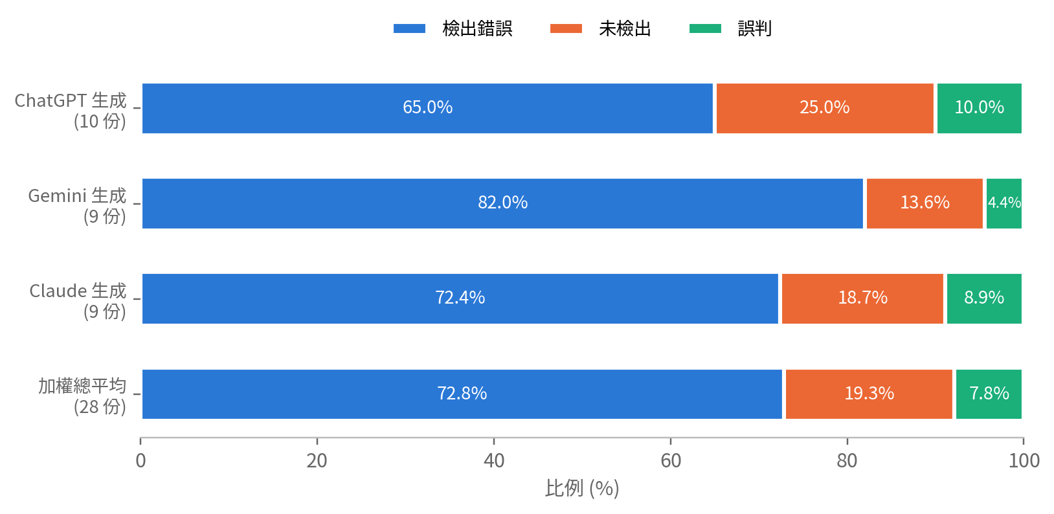
圖10. TKU3審查28份注入錯誤之Tapeout Review Form之結果

B.3 TKU3早期版本：多代理架構比較（真實DRC報告）
以真實DRC報告與已填審查表之13項關鍵資訊為基準，兩種架構之表現如表22。8代理架構格式最完整，卻將1,008筆結果描述為「大部分通過」，並遺漏1,000筆之4.29M_MMC_4與短路警告；3代理架構正確引用4項DRC關鍵資訊，但將製程誤寫為18/28nm。兩者皆未發現審查表中「未模擬SF／FS角落」之缺口。代理數量增加並不保證正確，關鍵在於強制每一代理引用原始資料；據此之提示規則包括：首行輸出「TOTAL DRC Results = N」、列出所有結果數大於0之規則、標示NOT EXECUTED之規則群、製程只能引用審查表、空白欄位只標「待確認」。TKU3正式版本仍保留8位專家，但以流程層強制每位專家先查詢知識庫，並以四層Pipeline分解整合任務，即對應此「強制引用原始資料」之結論。
表22. 3代理與8代理架構之原始資料引用（13項基準資訊；引用率由本計畫計算）
指標 | 8代理架構 | 3代理架構
DRC關鍵資訊（8項）正確／部分／錯誤 | 0／1／1 | 4／1／0
審查表已填資訊（5項）正確／錯誤 | 0／0 | 0／1（製程寫成18/28nm）
正確引用率（部分計0.5） | 0.5／13＝3.8% | 4.5／13＝34.6%
幻覺或錯誤陳述（評審估計） | 約8條 | 約3條
最嚴重問題 | 將1,008筆結果描述為通過 | 製程與審查表矛盾

B.4 本地LLM比較與評審一致性
5種本地LLM於3代理架構下之評分如圖11與表23。Claude Sonnet 4.6之8向度平均以Qwen3.5-35B最高（4.62），Nemotron（Base）最低（3.38）；但就8項DRC技術要點之完全命中數而言，Nemotron（Base）反而8/8全中，GLM-4.7-flash僅2/8，顯示「技術正確」與「可用輸出」是兩回事：Nemotron（Base）因大量外洩內部思考過程而不適合直接使用。更重要的是兩位評審之結論不一致：Gemini 3 Pro指出Qwen3.5-35B把「ACUTE警告達100筆上限」誤寫為「36筆」，屬DRC審查中不可接受之數據幻覺，並改推GLM-4.7-flash為唯一可直接面向使用者之模型。因此「以LLM評審LLM」本身亦有偏差，評測須採多位評審並逐項對照原始報告。
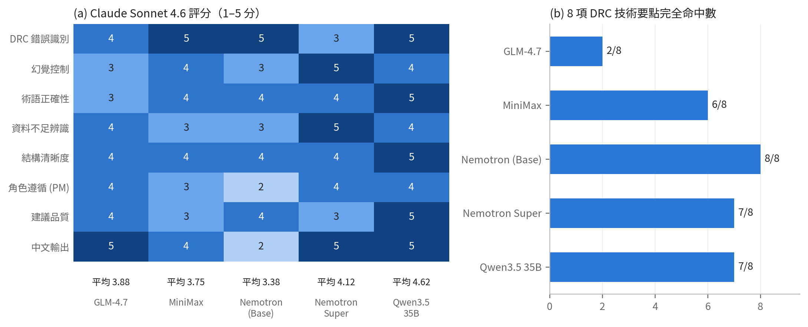
圖11. 5種本地LLM之評分（Claude Sonnet 4.6）與DRC技術要點命中數
表23. 兩位評審AI對5種本地LLM之結論
模型 | Sonnet 8向度平均 | Sonnet 總評／排名 | 技術要點命中 | Gemini 3 Pro 評語 | 判讀
Qwen3.5-35B | 4.62 | 4.6／第1 | 7/8 | 「36筆ACUTE」數據幻覺 | 架構最佳，須防數據幻覺
Nemotron Super | 4.12 | 4.1／第2 | 7/8 | 無幻覺，檢核表佳，未擷取具體數據 | 最保守，適合核查表
GLM-4.7-flash | 3.88 | 3.8／第3 | 2/8 | 唯一純中文、無思考過程外洩 | 最適合直接面向使用者
MiniMax | 3.75 | 3.7／第4 | 6/8 | 數據擷取最精準 | 需過濾思考標籤
Nemotron（Base） | 3.38 | 2.8／第5 | 8/8 | 全英文輸出、陷入自我對話 | 不建議使用

B.5 TKU2早期版本與GPT之版圖建議比較
TKU2與GPT針對5種含寄生電容之基本電路之比較如表24與圖12。兩者之最關鍵網路判定僅2/5一致（Pseudo-NMOS反相器之out、電流鏡之ref_i）；例如共閘極放大器中TKU2選out，GPT則指出source為輸入節點，對輸入阻抗、雜訊與匹配最敏感。風險辨識上，TKU2共列出6項（無高風險），GPT列出38項（高風險15項）；隔離建議TKU2為0/5、GPT為5/5。TKU2之功能式分群命名標準、適合自動化流程，但類比佈局細節不足；改進方向為加入依拓樸區分之關鍵網路排序規則，並補強隔離與電源完整性分析。正式版本（5.5節（2））已改用本地之Qwen 3.5:27B，並以固定之五面向Schema（含雜訊隔離）與風險分級補強上述不足。
表24. TKU2與GPT之版圖建議比較（計數由本計畫依比較紀錄統計）
電路／指標 | TKU2 | GPT | 一致 | 評審建議
共源極放大器 最關鍵網路 | gate_i | drain > gate_i | 否 | gate_i與drain同列最高
共閘極放大器 | out | source > 閘極偏壓 > drain | 否 | source最高；補Cbias交流接地
CMOS反相器 | in | out > in_i > VDD/GND | 否 | out最高；補IR drop分析
Pseudo-NMOS反相器 | out | out > VDD > in_i | 是 | 補靜態電流與EM分析
基本電流鏡 | ref_i | ref_i > source/GND > out | 是 | 補guard ring與基板雜訊
風險項目（高／中／低） | 0／4／2（共6） | 15／12／11（共38） | — | —
提出隔離建議之電路數 | 0／5 | 5／5 | — | —
提出PEX後驗證建議之電路數 | 3／5 | 5／5 | — | —
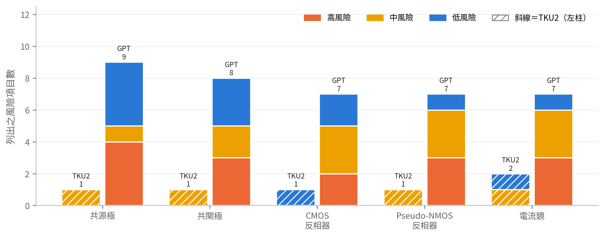
圖12. TKU2與GPT於5種電路列出之風險項目數

B.6 TKU1早期版本：知識庫問答
5題6nm SAR ADC設計問答中，Gemini各題皆有完整回答；LightRAG知識庫對其中4題可回答並列出參考來源，但對「為何偏好非同步時脈」一題回覆「No relevant context found」（1/5無法作答）。本地知識庫之文件覆蓋率與檢索設定是本地問答品質之瓶頸，後續需擴充語料並調整檢索參數。此結果與TKU1正式版本之發現一致，因此正式版本加入確定性SQL通道並以分類器分流（見5.5節（1））。

